Компания Contract Solutions Enterprise представляет свою партнерскую компанию LaSuperba Ltd в Турции.
Компания LaSuperba, ведет свою информационно- аналитическую деятельность на юге Турции, средиземном побережье, регион Анталия, г. Аланья.

Направления деятельности LaSuperba
Недвижимость, логистика, бизнес туризм

Недвижимость
lasuperba.ru
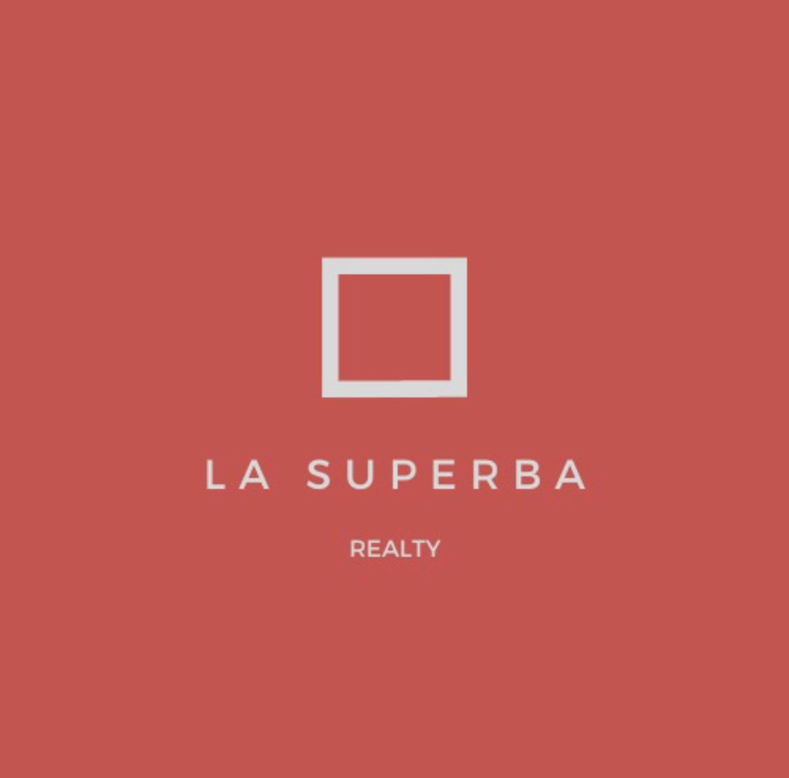

Приобретение недвижимости luxury, business class, разработка инвестиционного портфеля вложений в строительство жилой и коммерческой недвижимости, аренда, покупка земли , отеля , коммерческого посещения.

Мониторинг и Аналитика рынка недвижимости, выбор подходящих предложений в интернет и локальном пространстве

Организация переговоров с владельцами земель, строительных компаний, турецких соинвесторов.

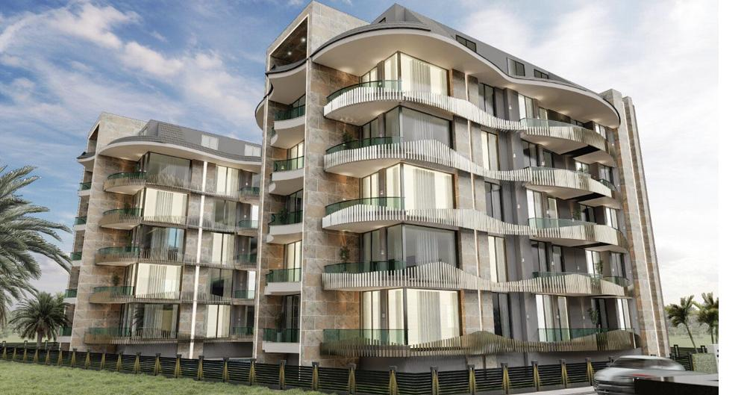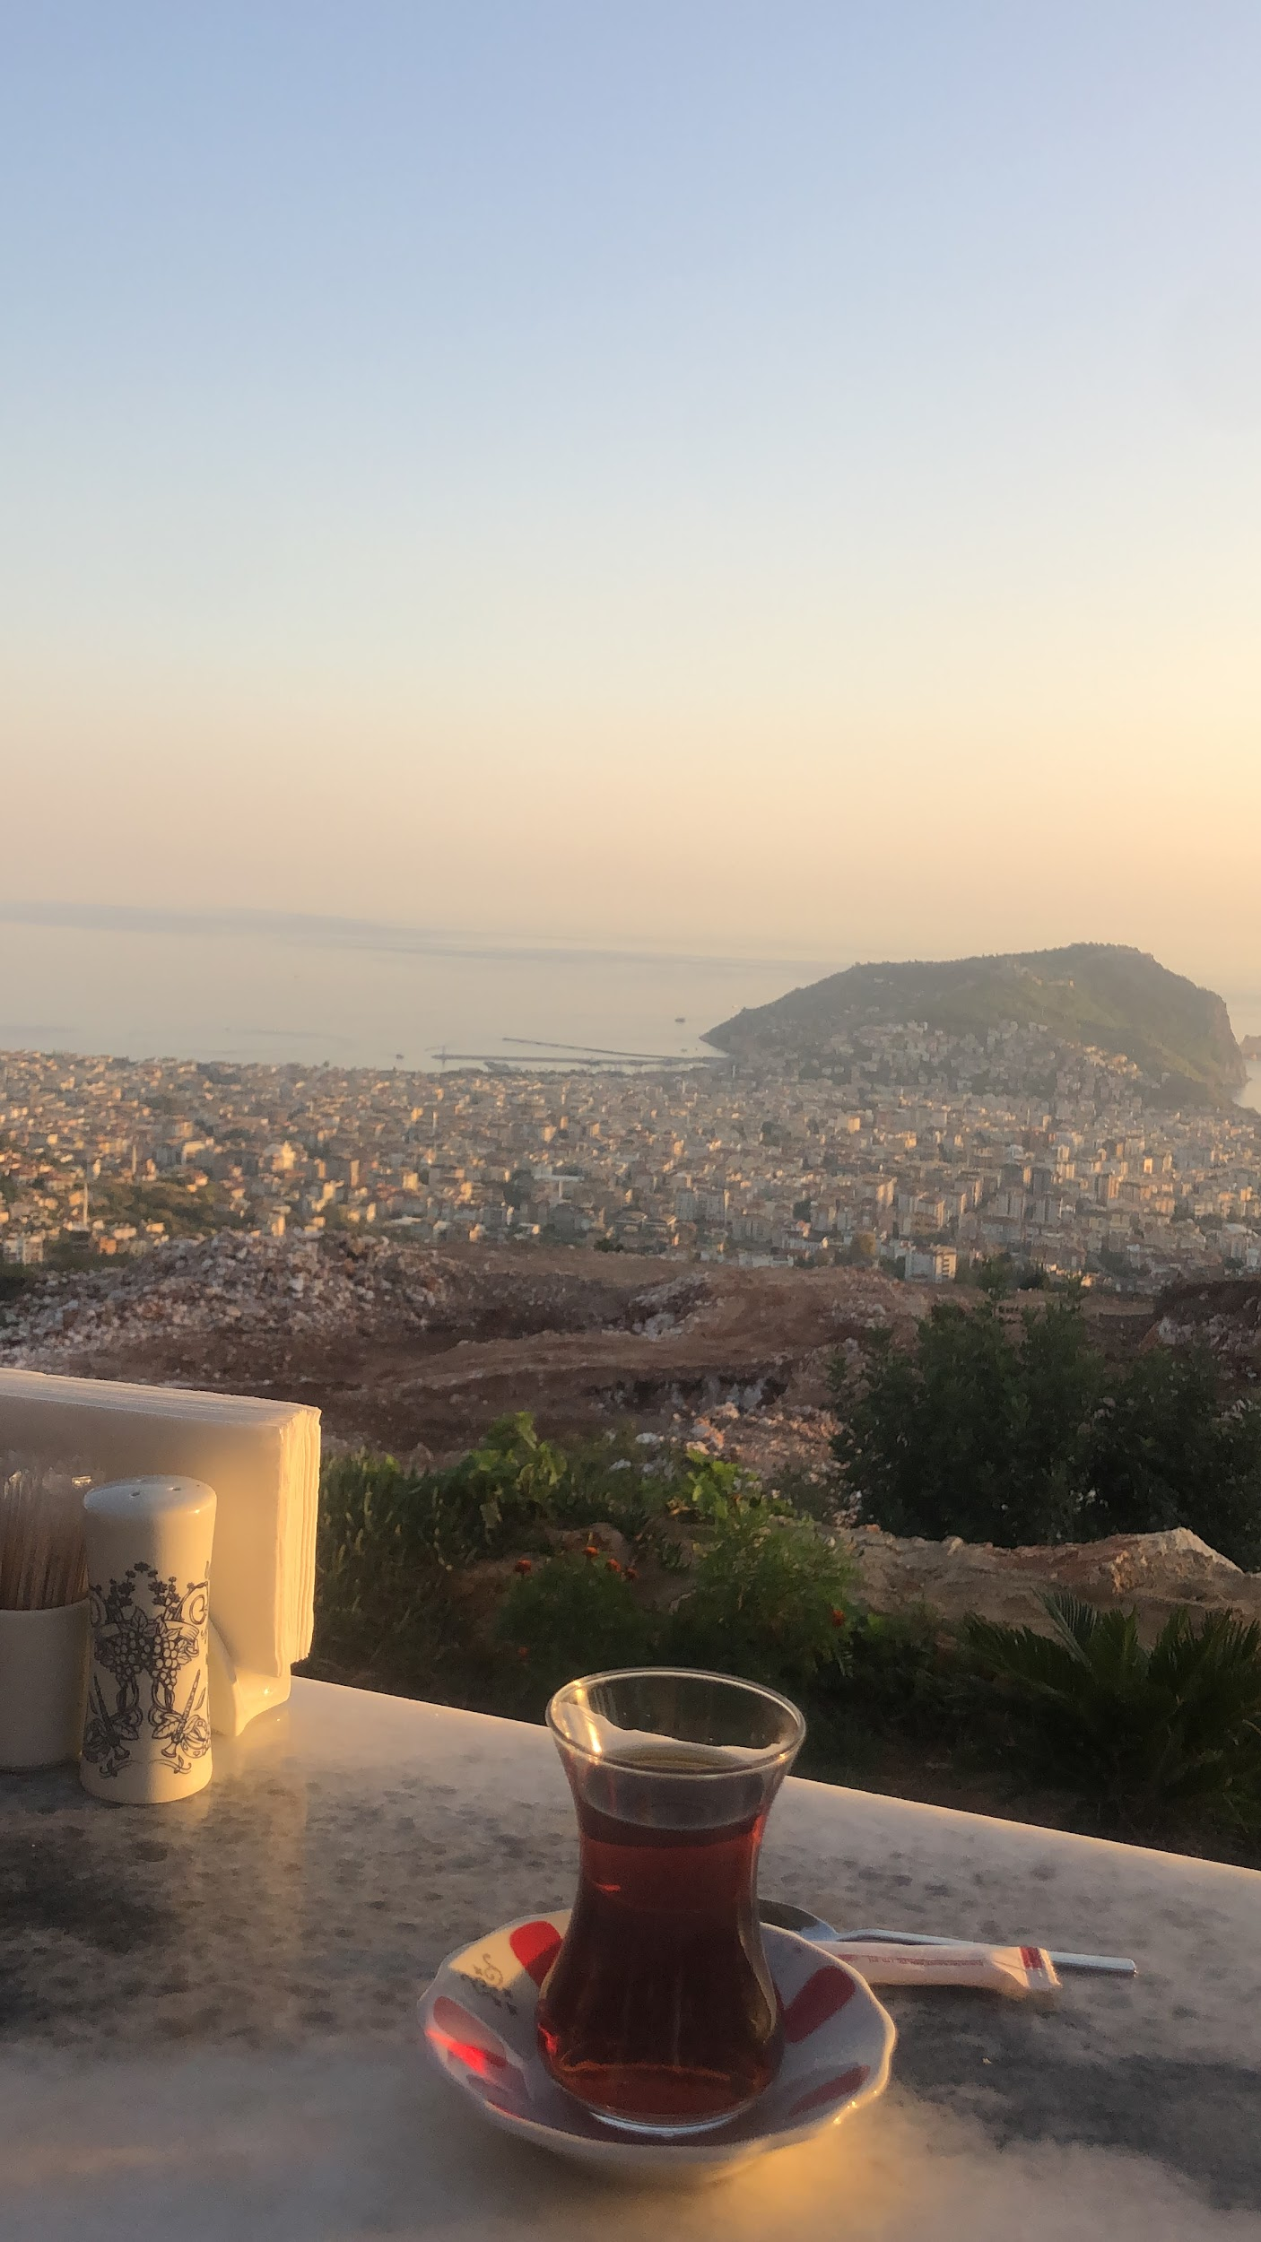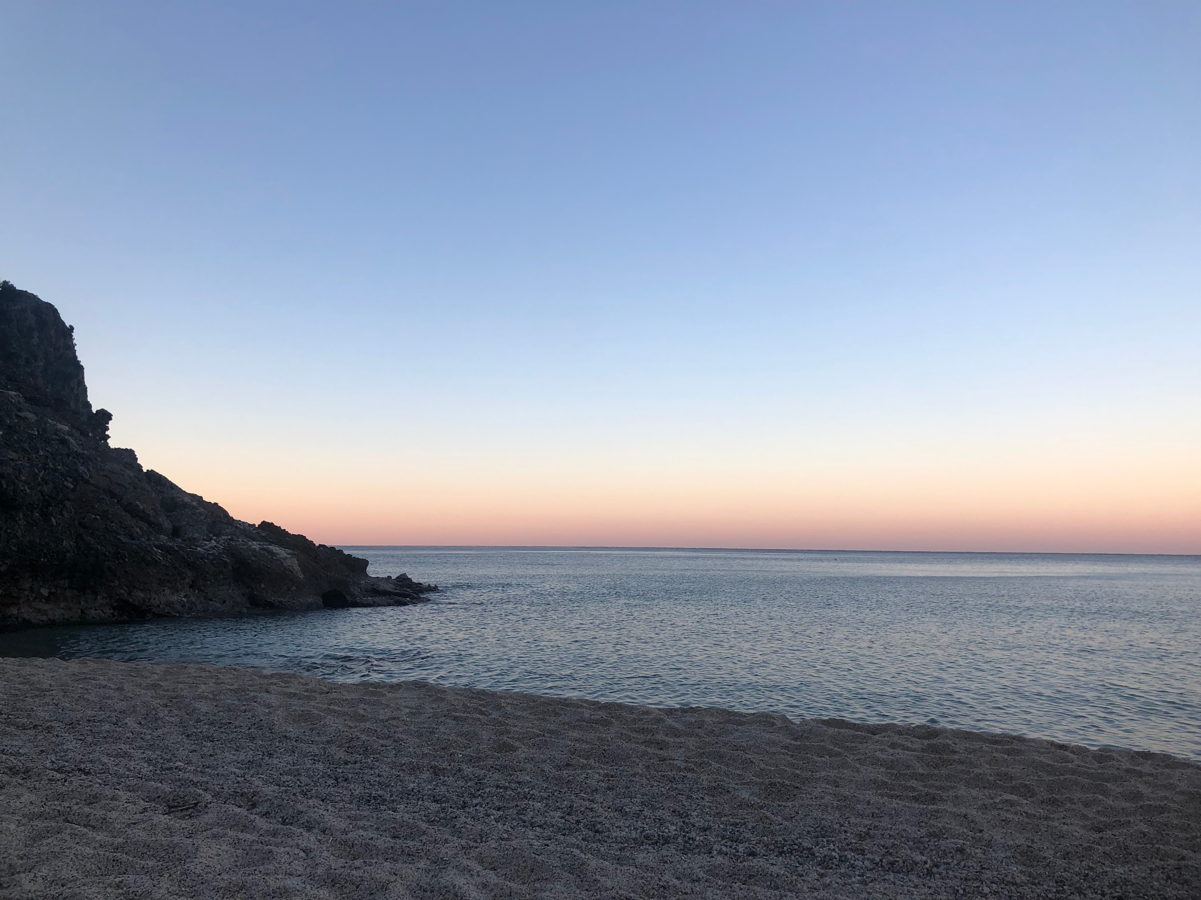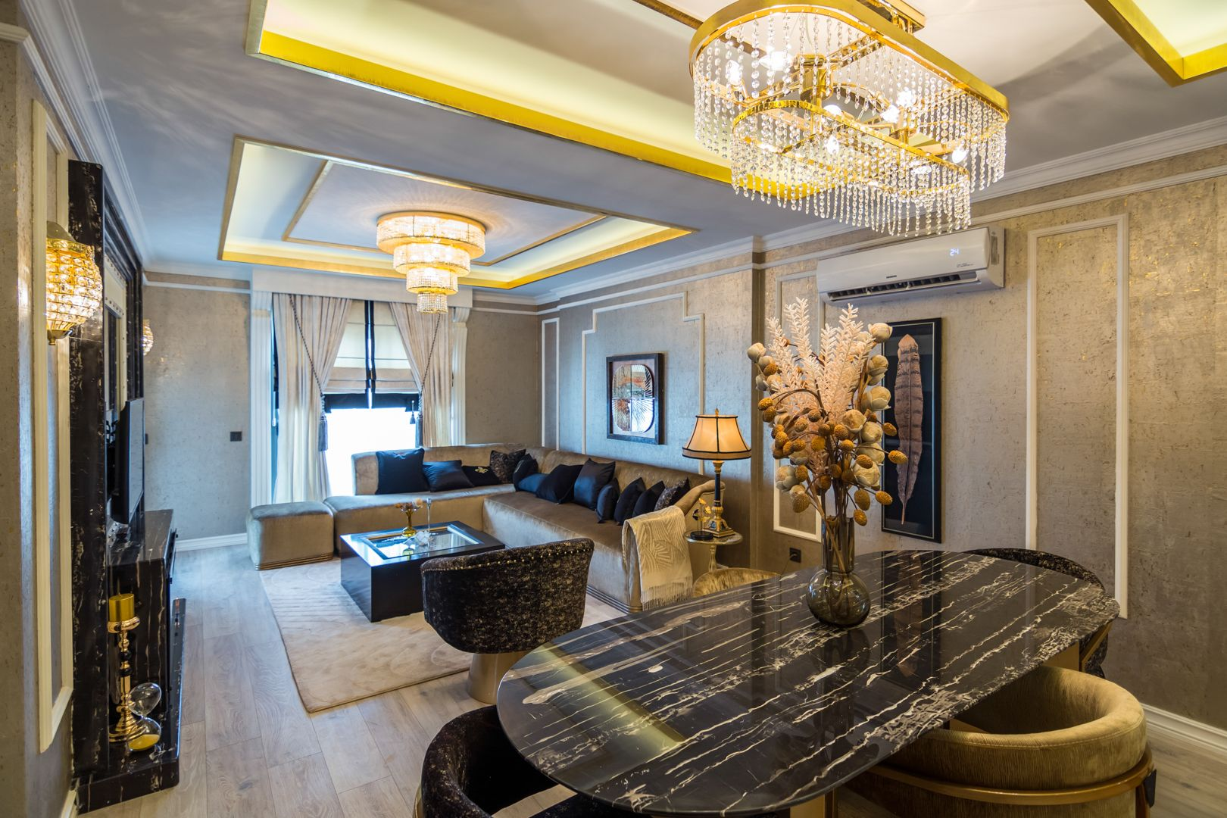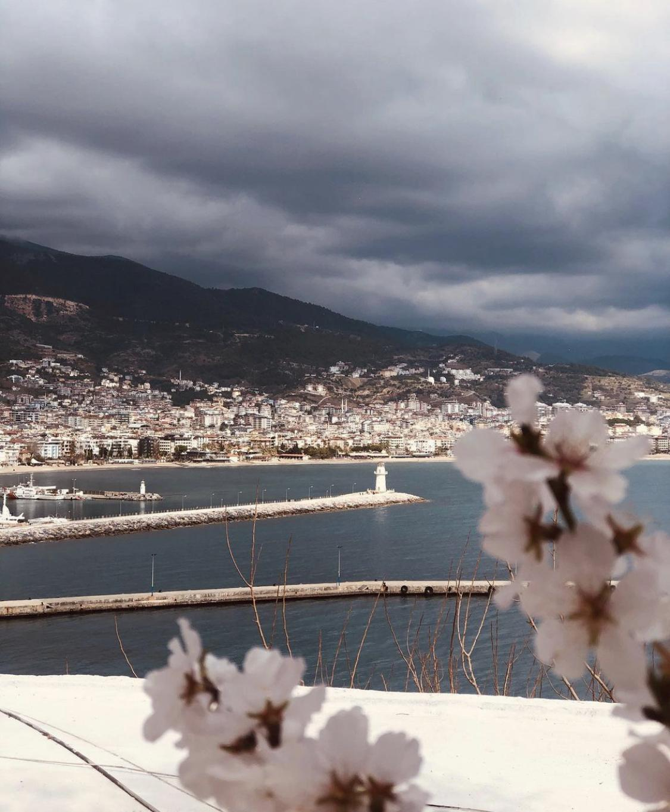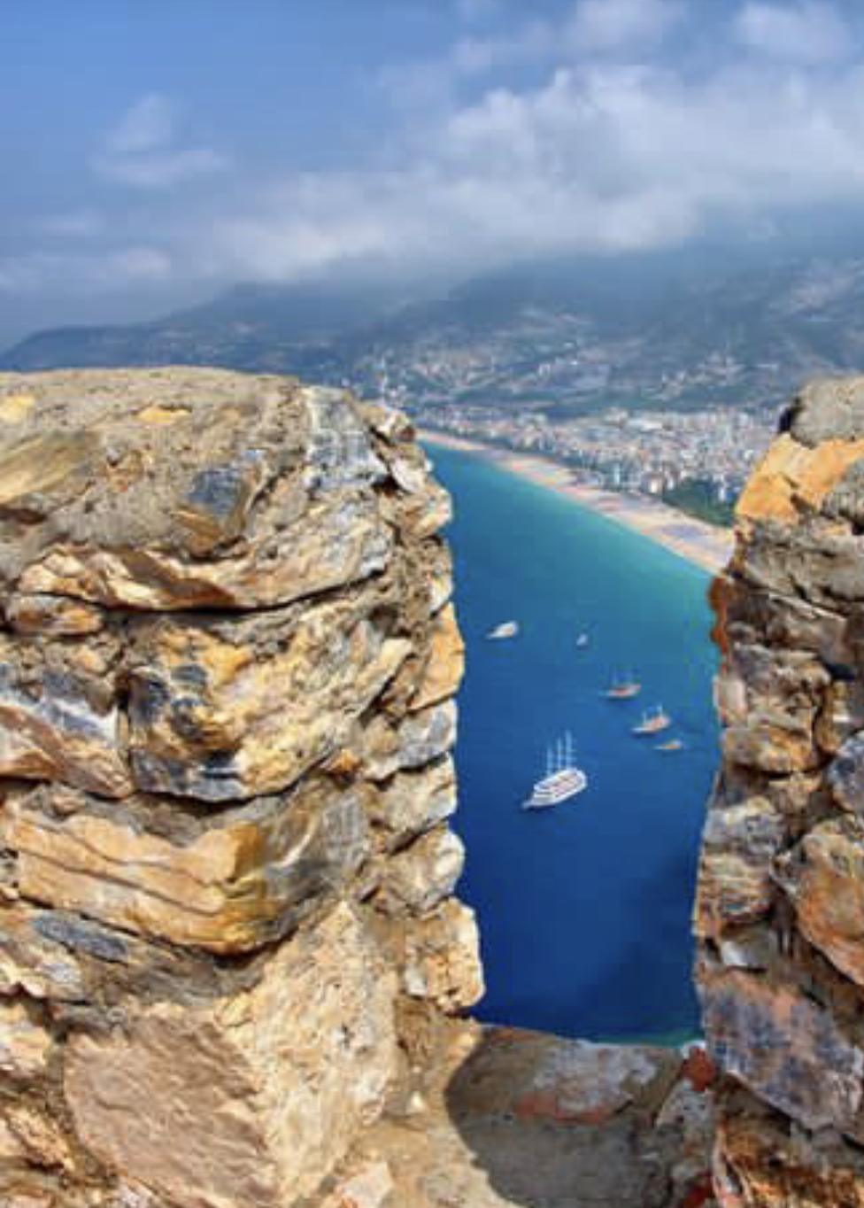

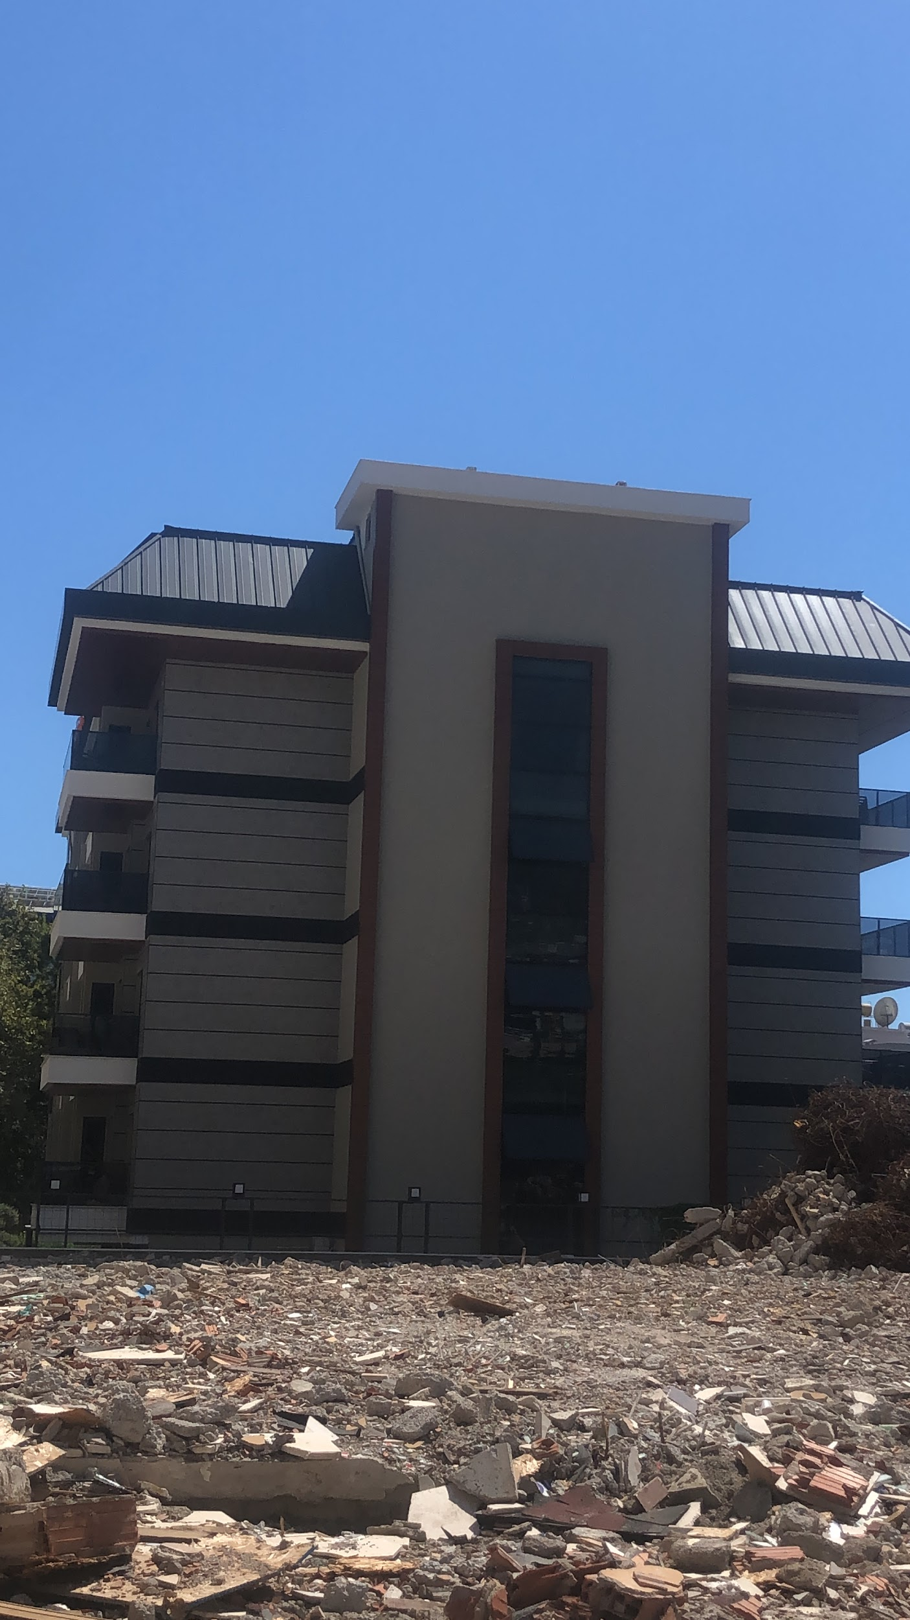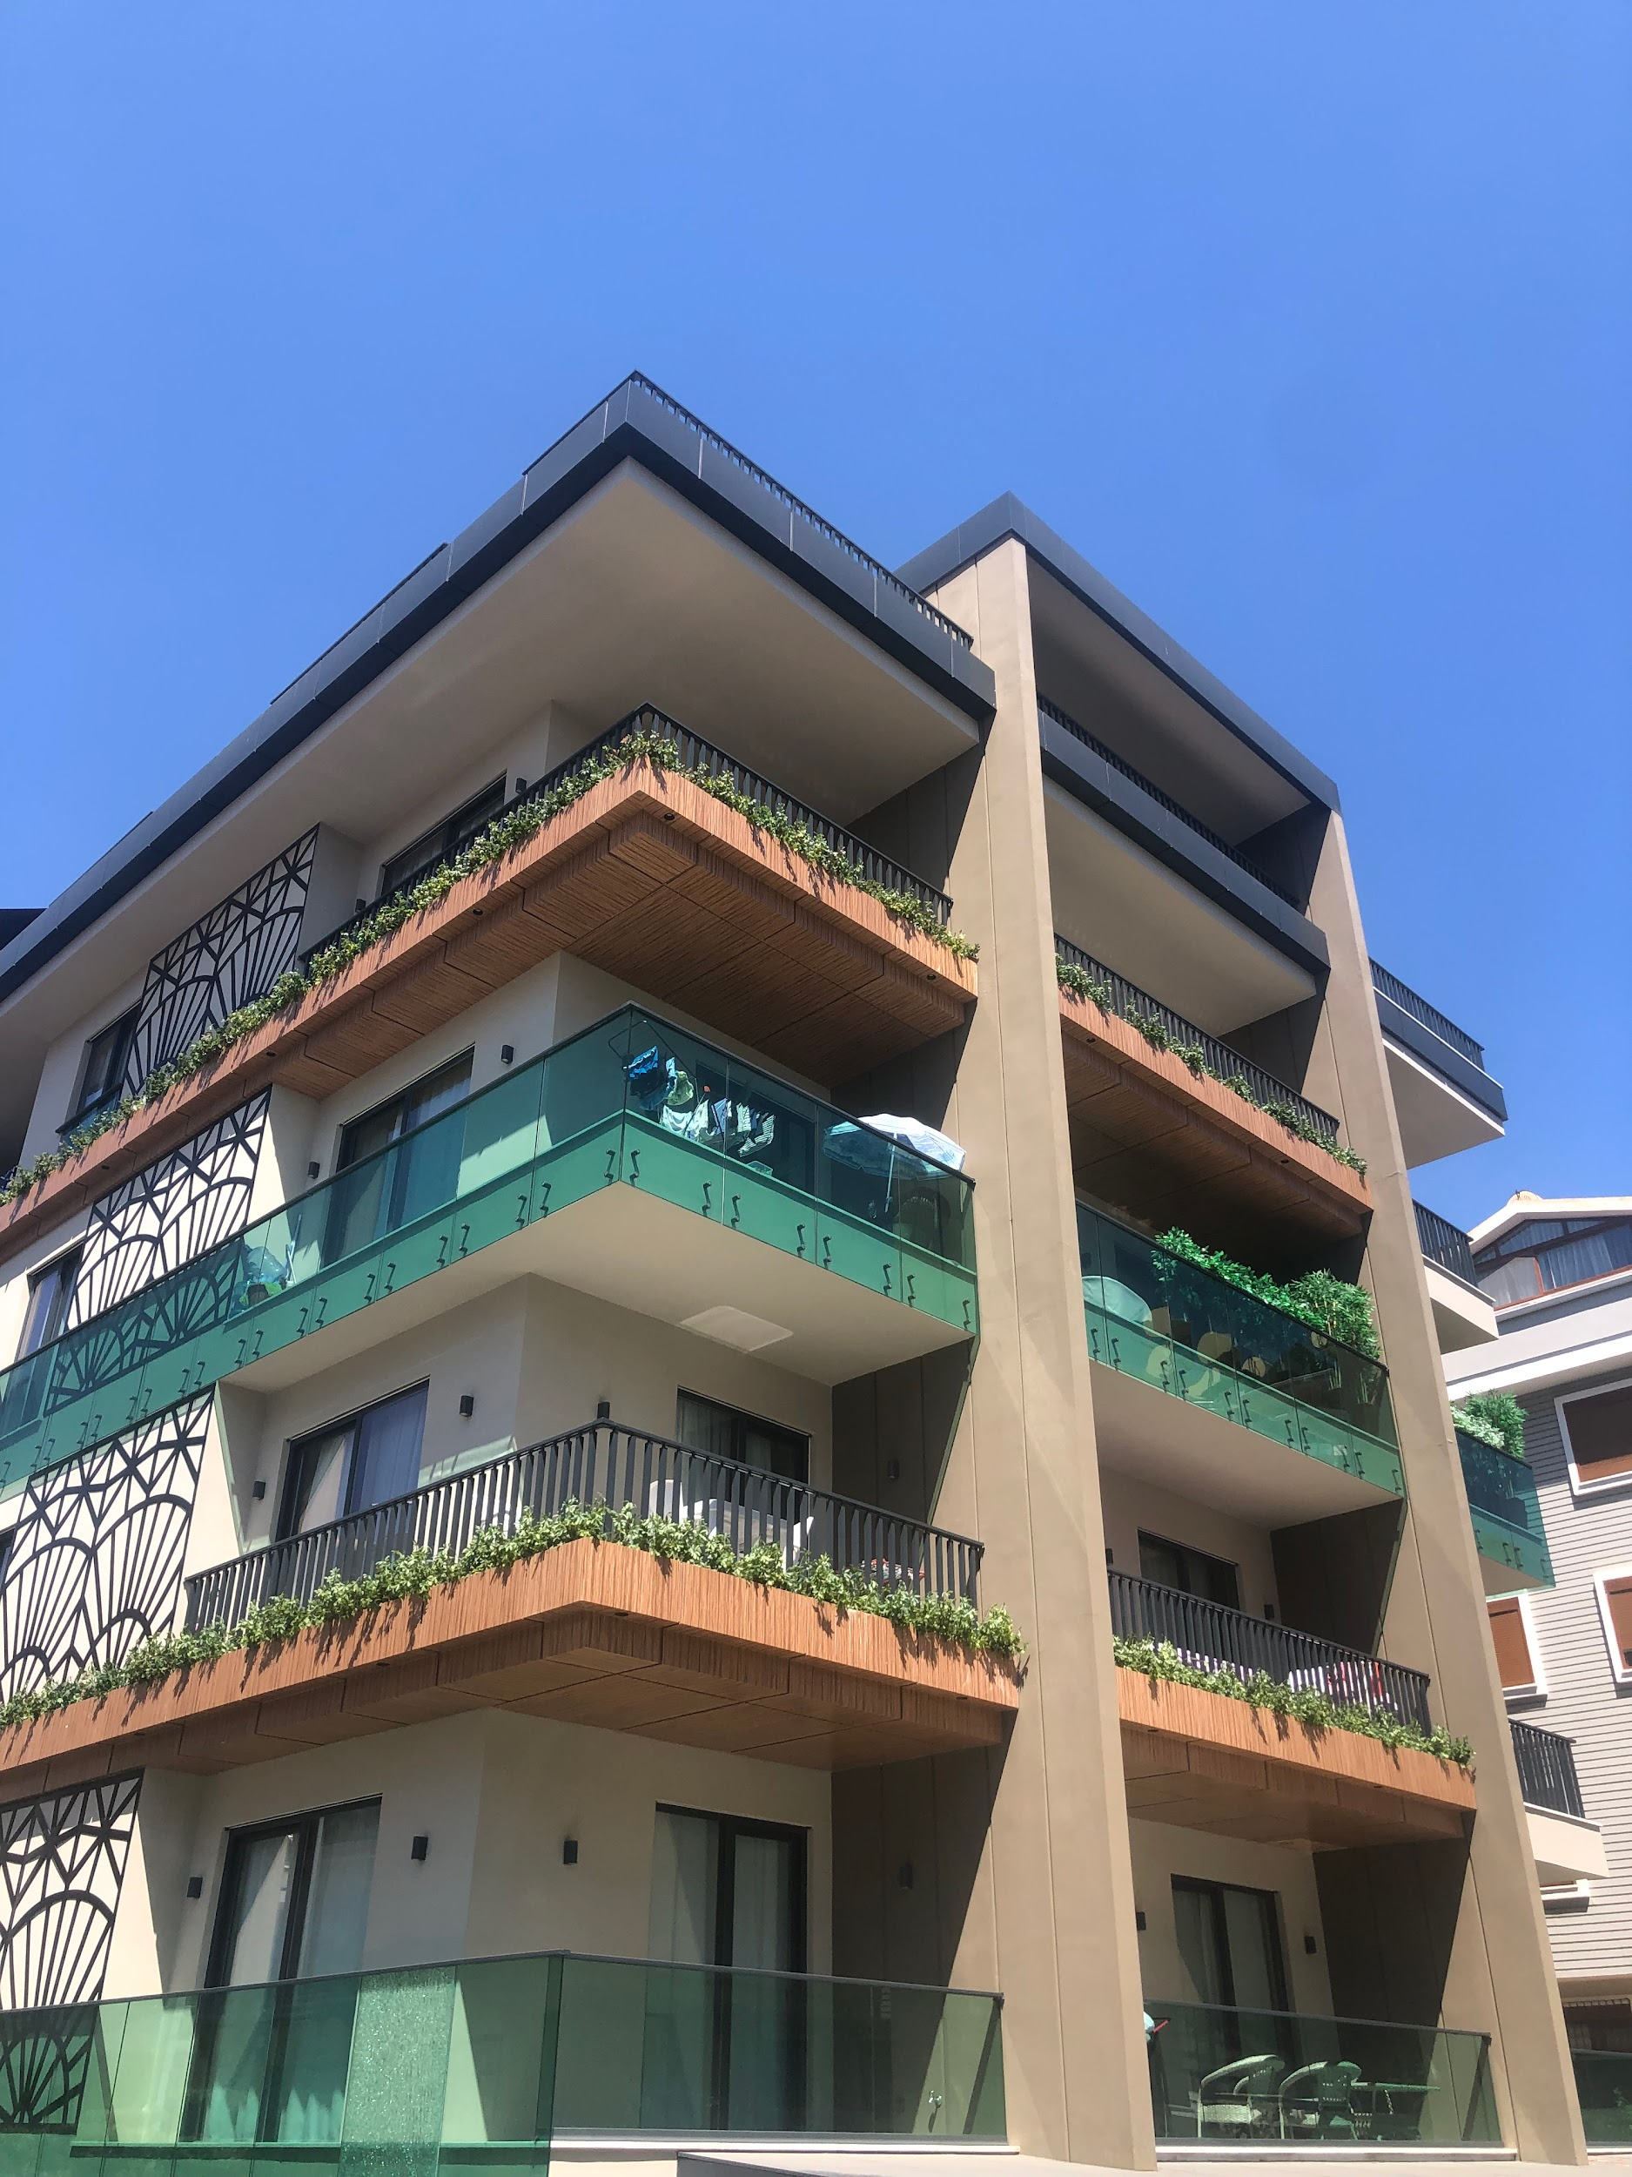
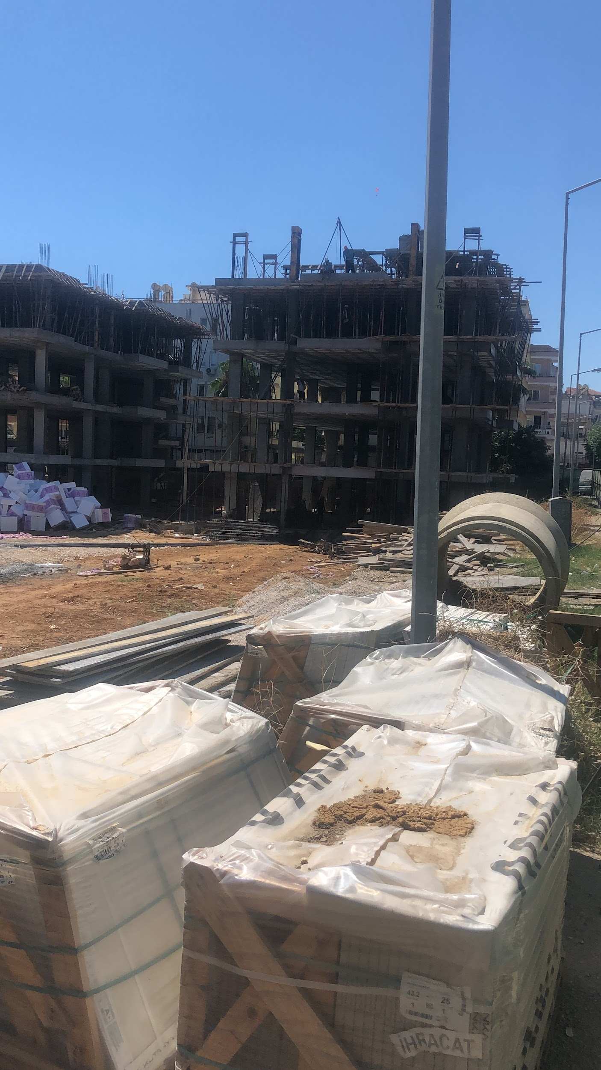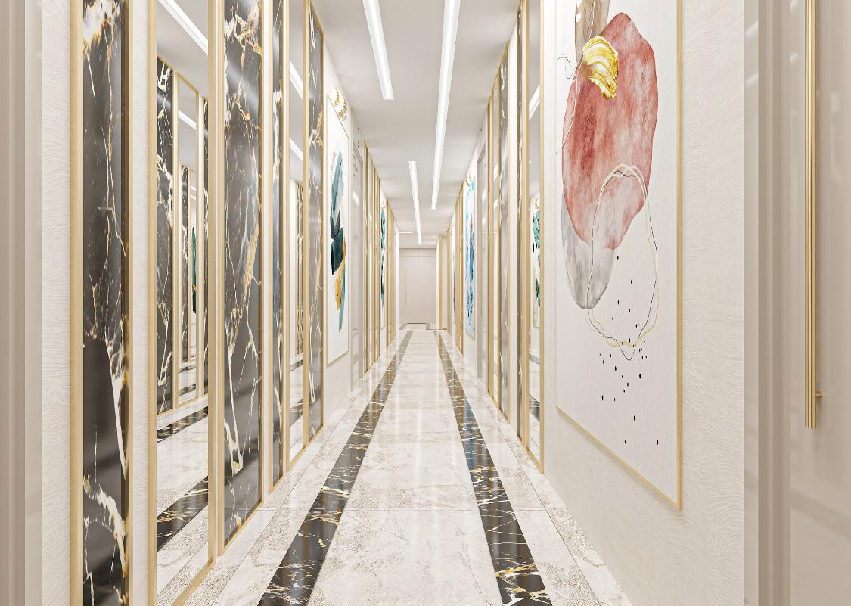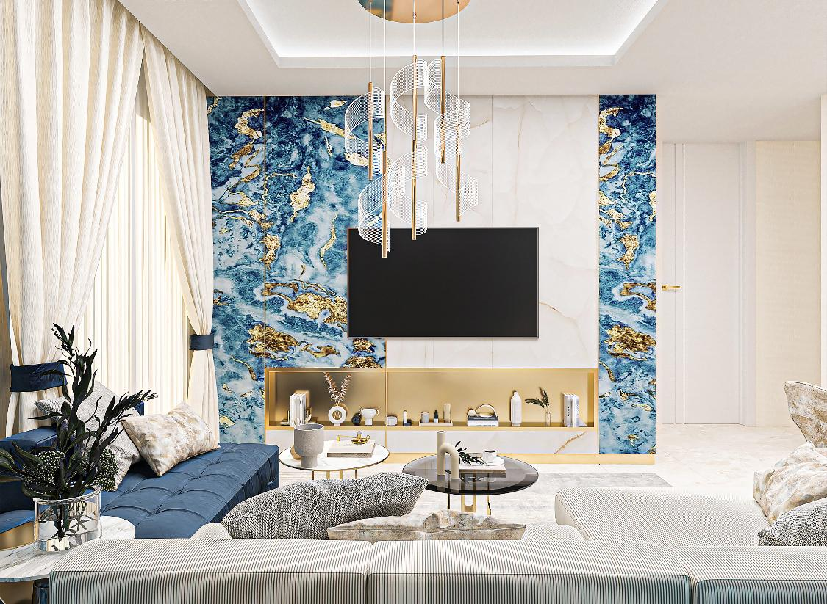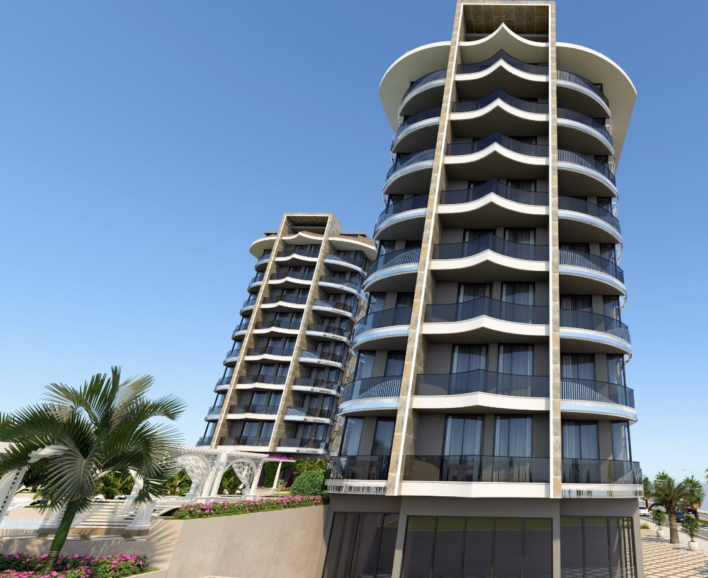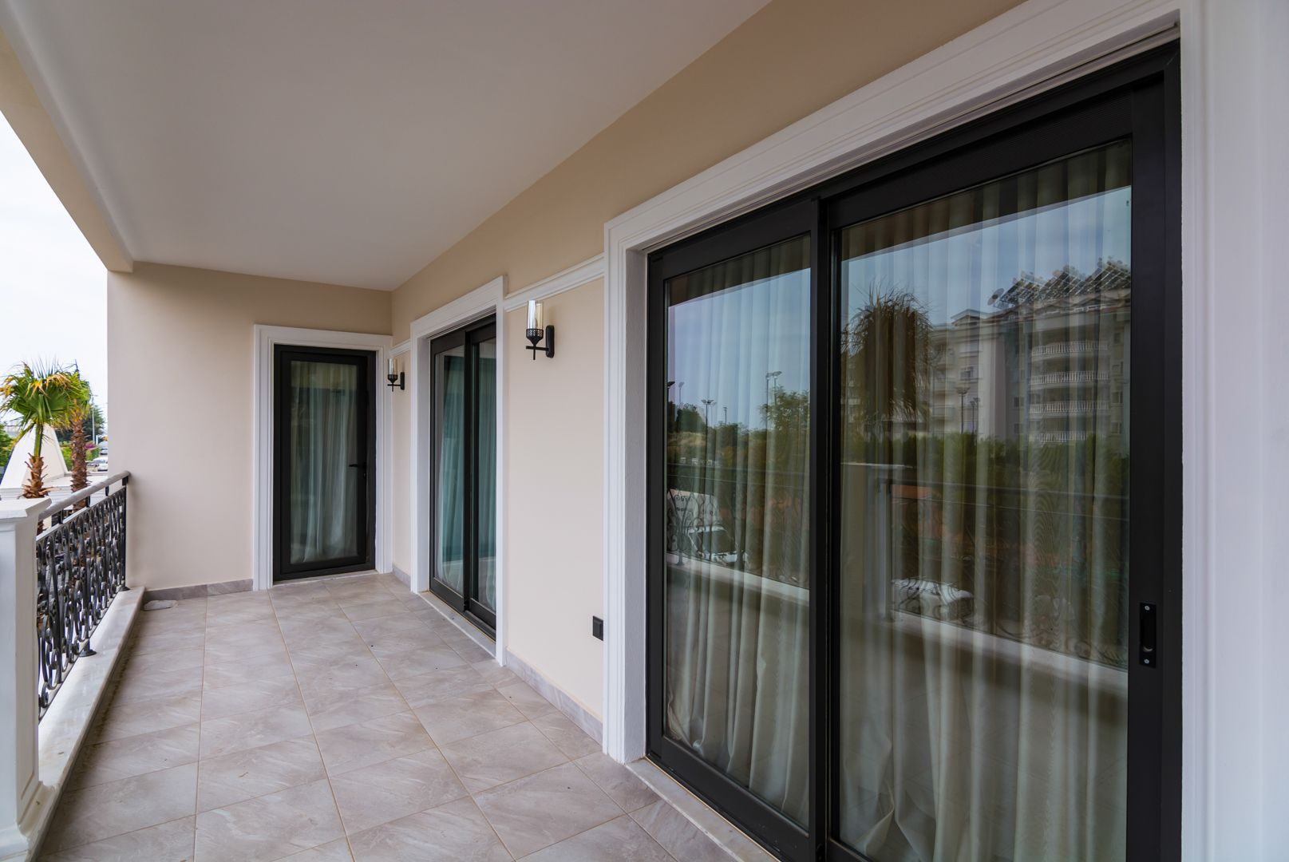

Основным нашим преимуществом на рынке недвижимости является тесные связи и сотрудничество с лидерами рынка.
Отличное знание рынка, динамики, выбор лучших инвестиционных объектов.

В Турции многие решения принимаются на основе личный связей.
Важно то, что мы знаем практически всех собственников коммерческой недвижимости в регионе Аланья и можем точно выявить насколько достоверные данные предоставляются по объектам, есть ли какие-то подводные камни.

Наши партнеры являются поставщиками строительных товаров для лидеров рынка строительства.
Мы способны отследить из чего строятся Ваши проекты
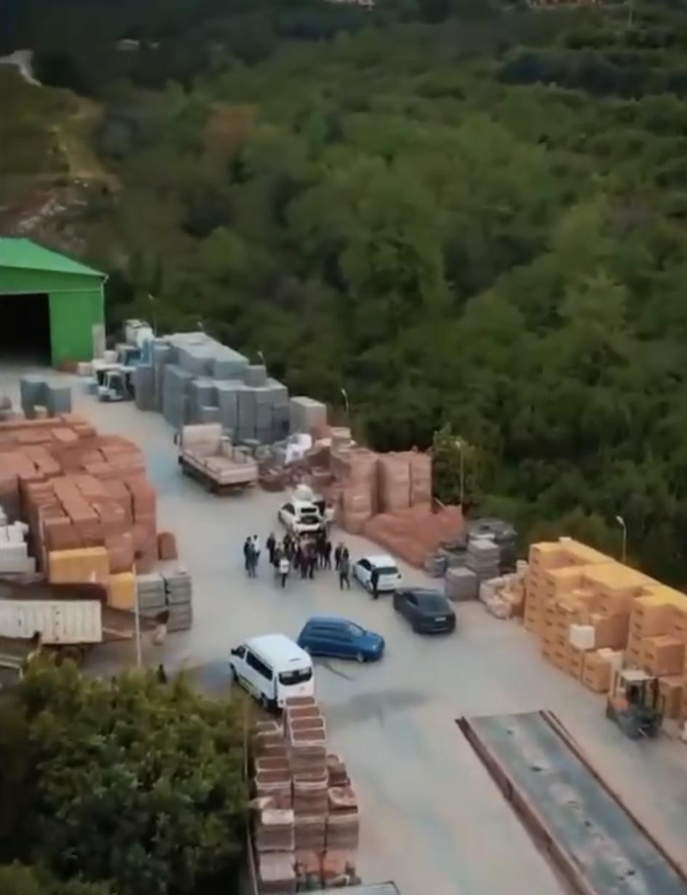

У нас есть доступ к базе объектов ”of market”, которые обычно приобретаются местной “элитой”, их нет нигде в интернете.

Дополнительно наши партнёры активно готовы участвовать в совместных строительных проектах на условиях соинвестирования и долевого участия 50/50.

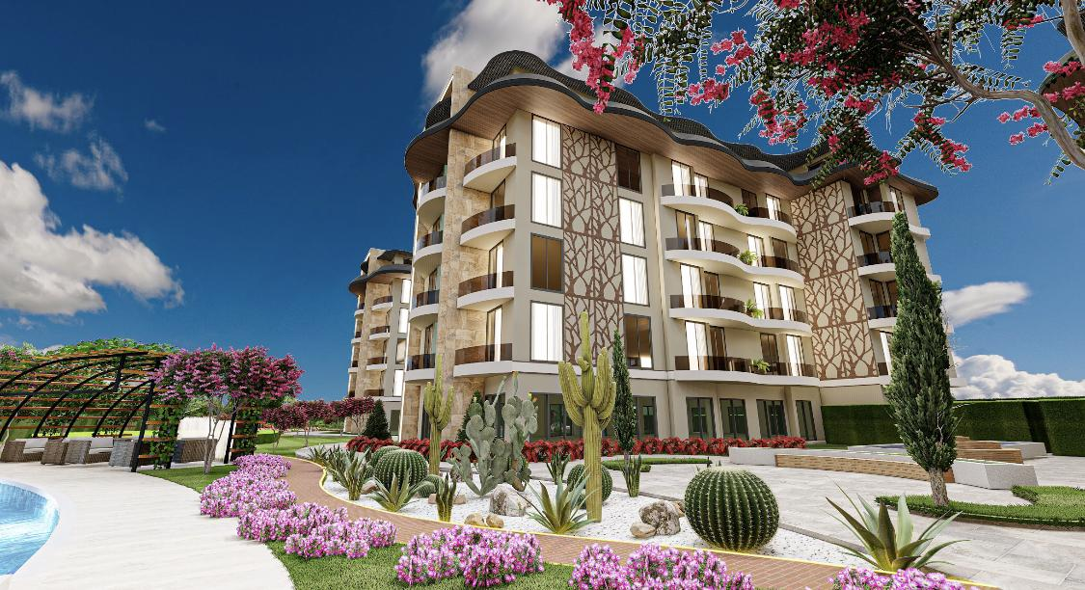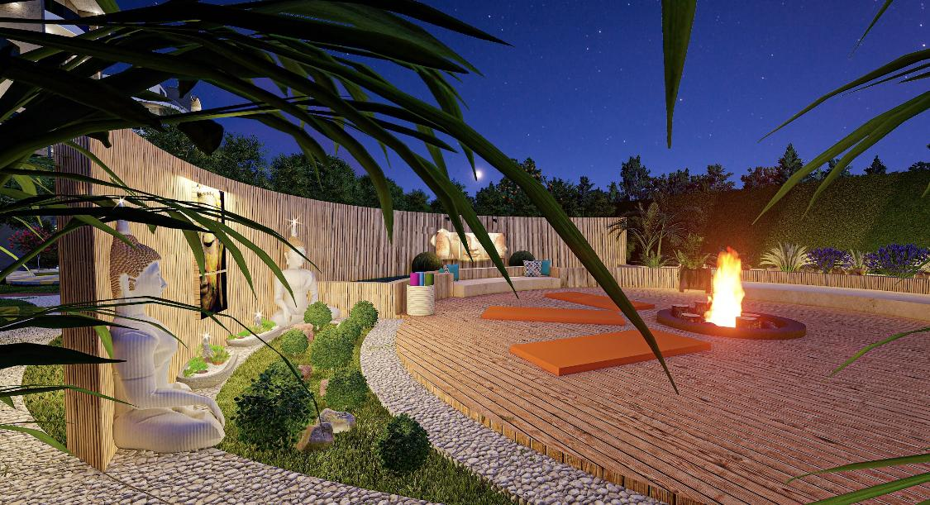

В регионе инвестором считается лицо способное приобрести от 1 апартамента.
В основном входить со-инвестором в проекты возможно от 30-50%.
В цифрах, есть предложения вход в проекты начинается
comfort class от 3 млн.€
luxury prestige class от 10-50 млн.€
К каждому проекту индивидуальные условия и расчеты.

В Аланьи 30/40% недвижимости лидеры рынка, как правило продают на этапе проекта, через внутреннюю сеть инвесторов.

Важным преимуществом является получение первичной информации на этапе проекта и выбор лучших предложений.
Особенность рынка в том что сами же компании полностью берут на себя маркетинг и осуществляют продажи проектов.

Управляющая компания
Сегодня на строительном секторе активно развивается опция «управляющая компания» для управления комплексами и сохранения инвестиционной ликвидности на протяжении всего периода «жизни»

Реалистичность 3d, с оригиналом при сравнении.
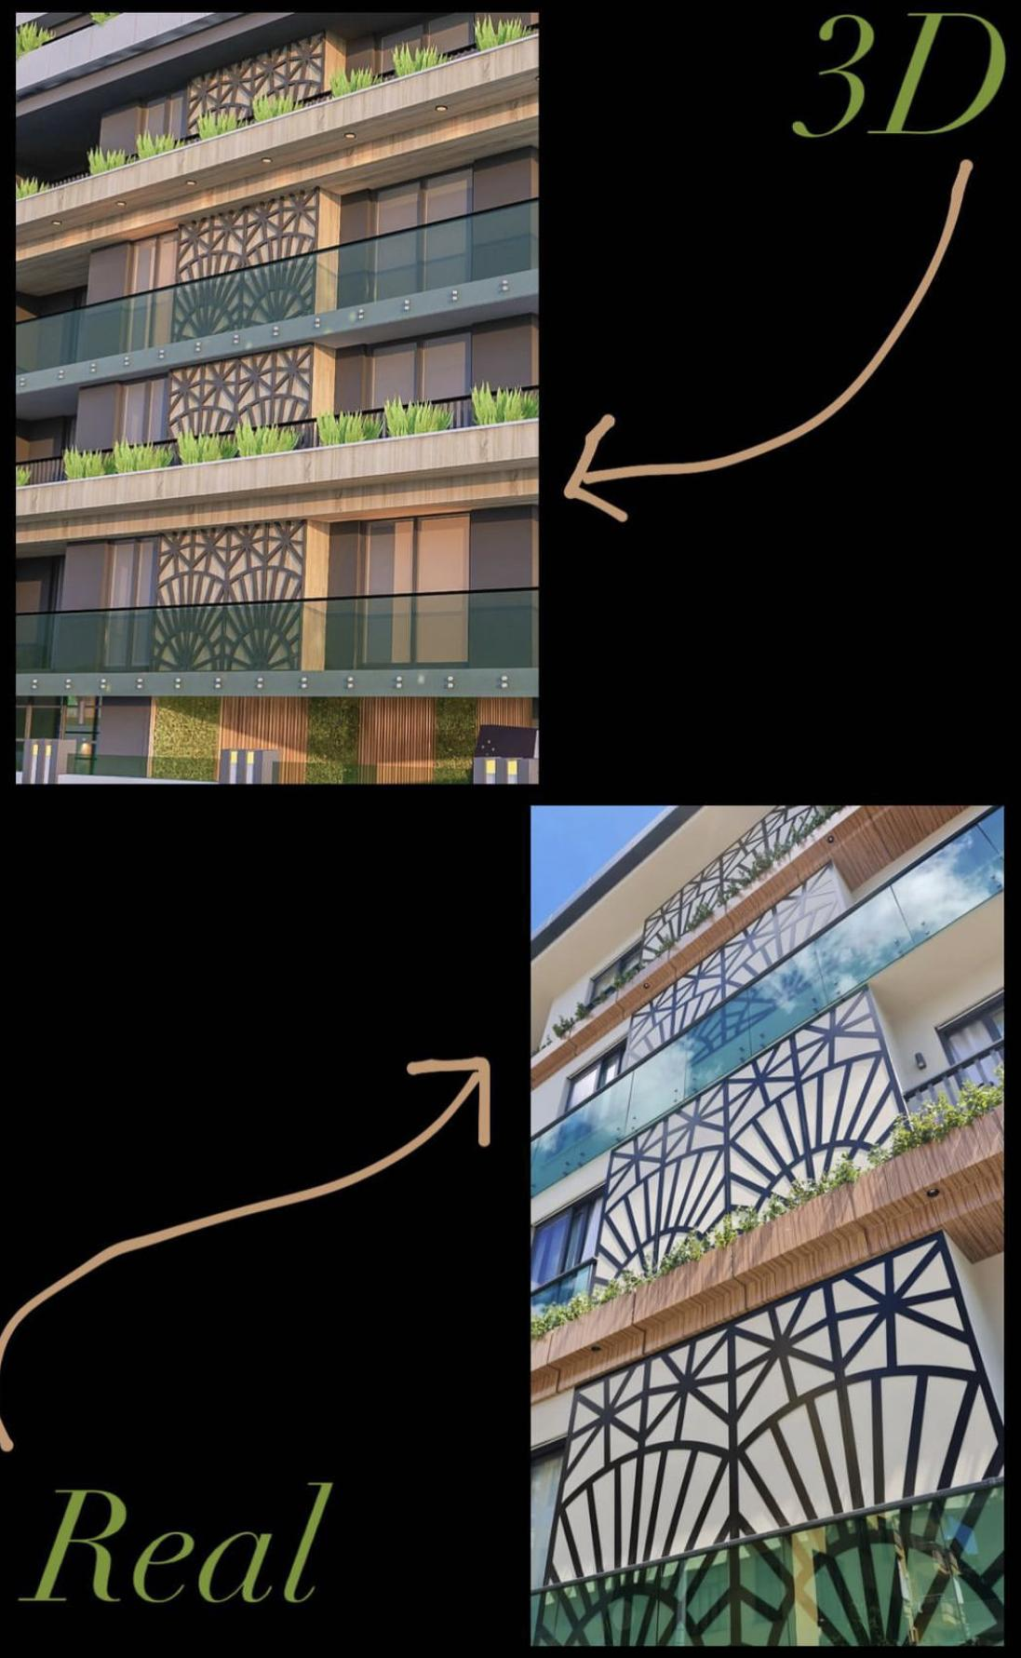

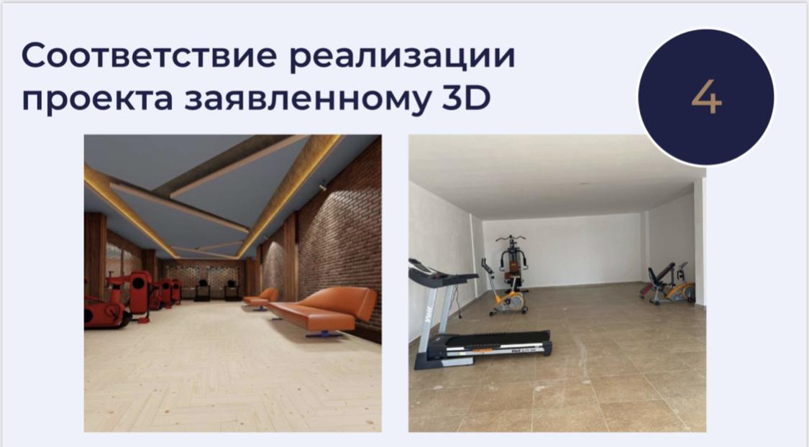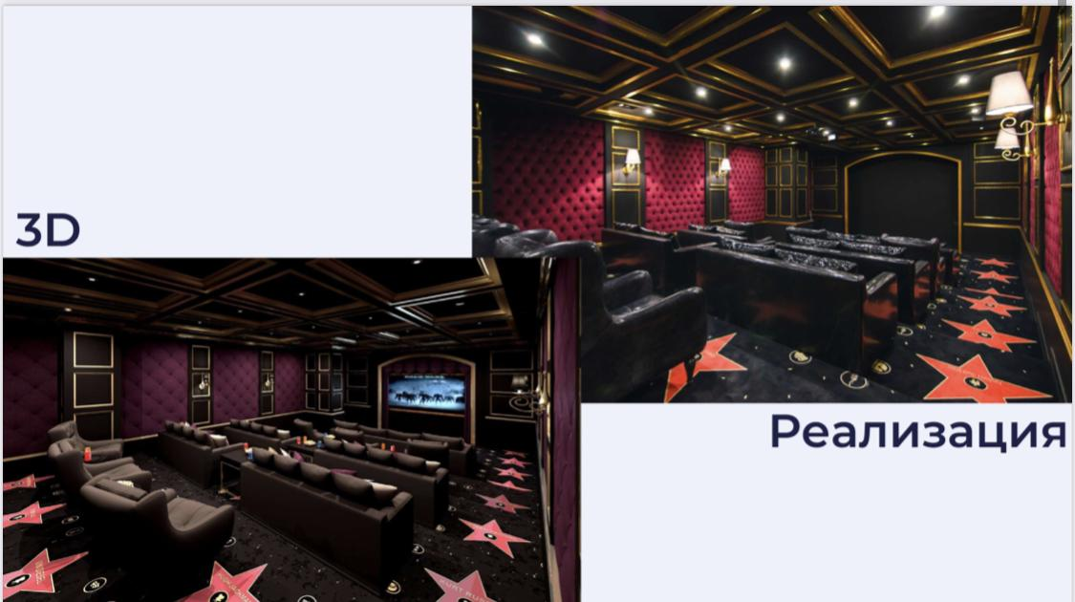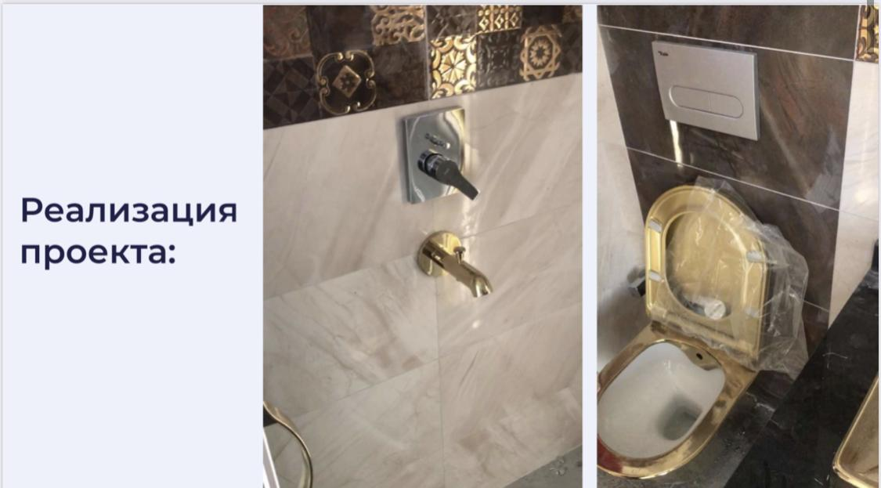

Качество проектов, как правило разниться, средний сегмент сильно экономит на материках что вытекает в последующем в «проблемы»

Кровля
Технологии в кровле для создания функции термос.
Отсутствие технологии приводит к ситуации когда летом жарко, зимой холодно.
фундамент защита от плесени
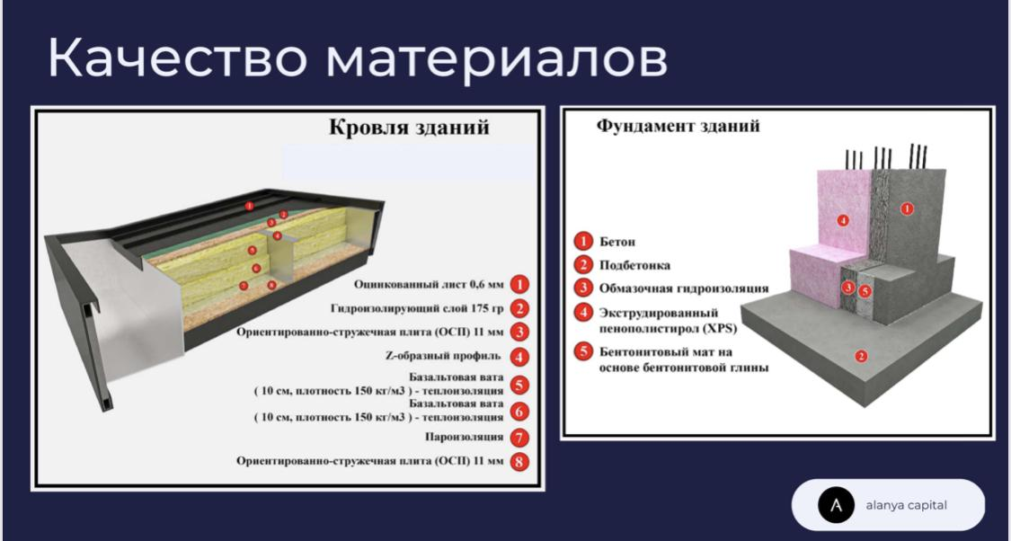

Канализационные технологии
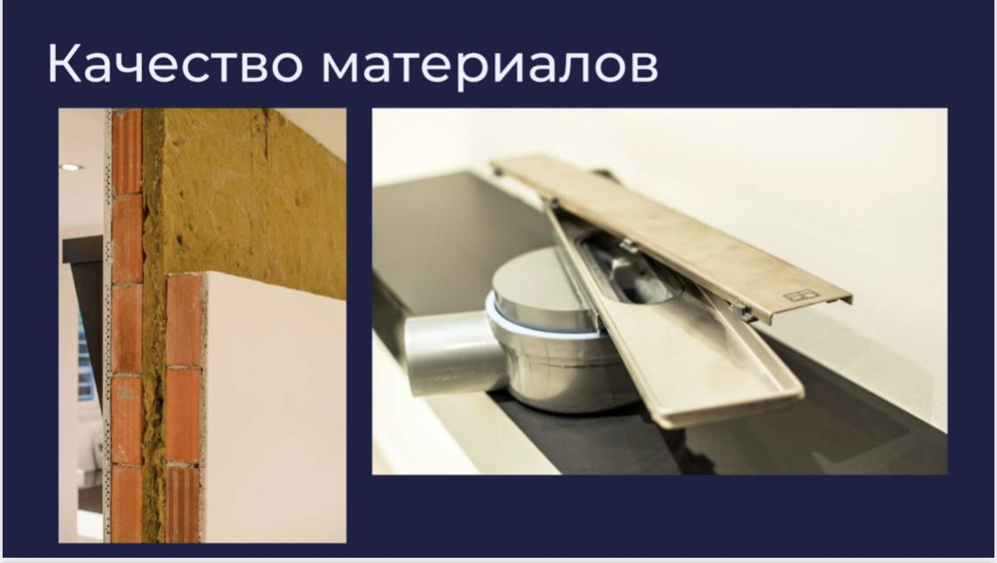
Шумоизоляция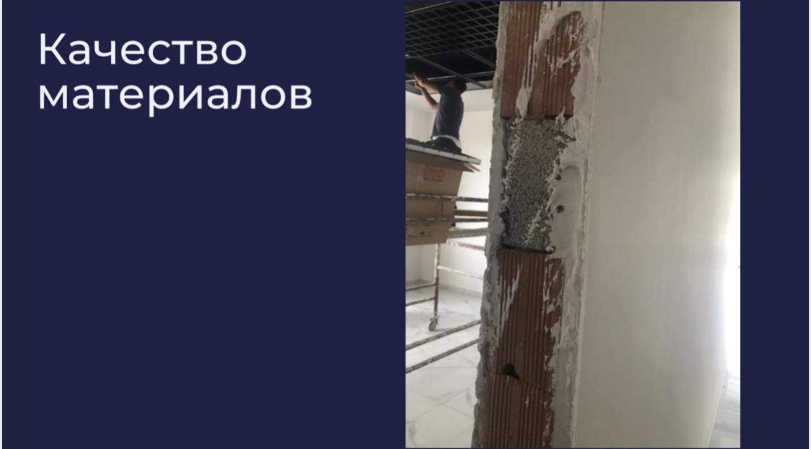

Дизайн как история.
При выборе двух равнозначных проектов всегда выбирают тот который красивее.
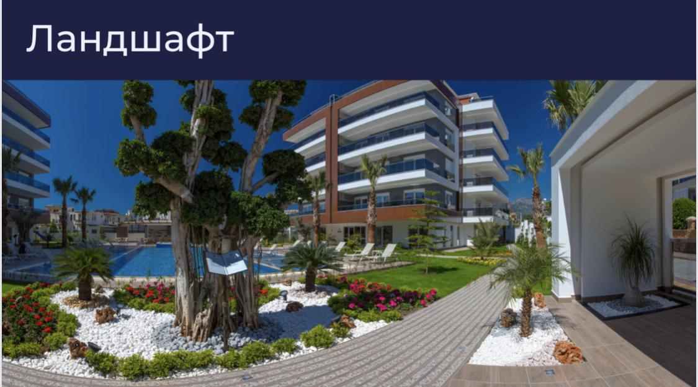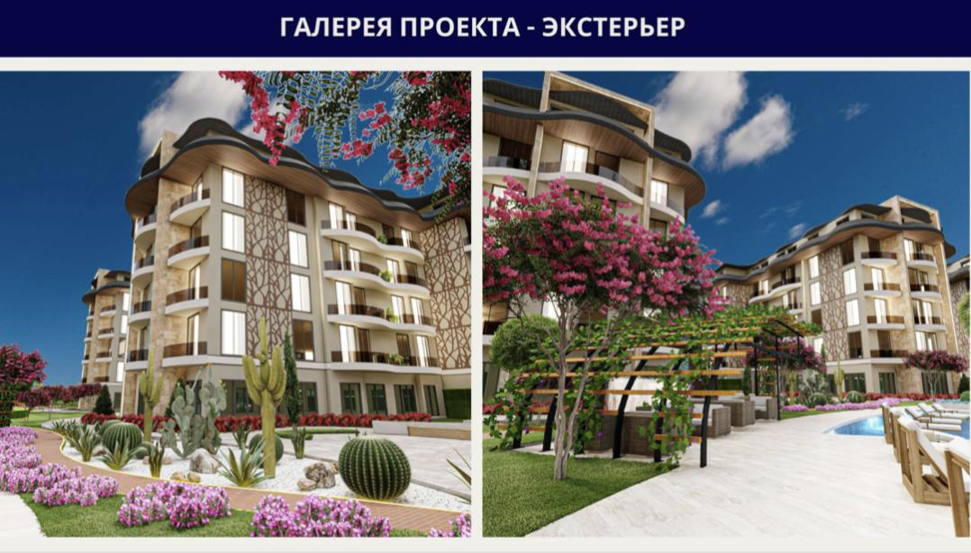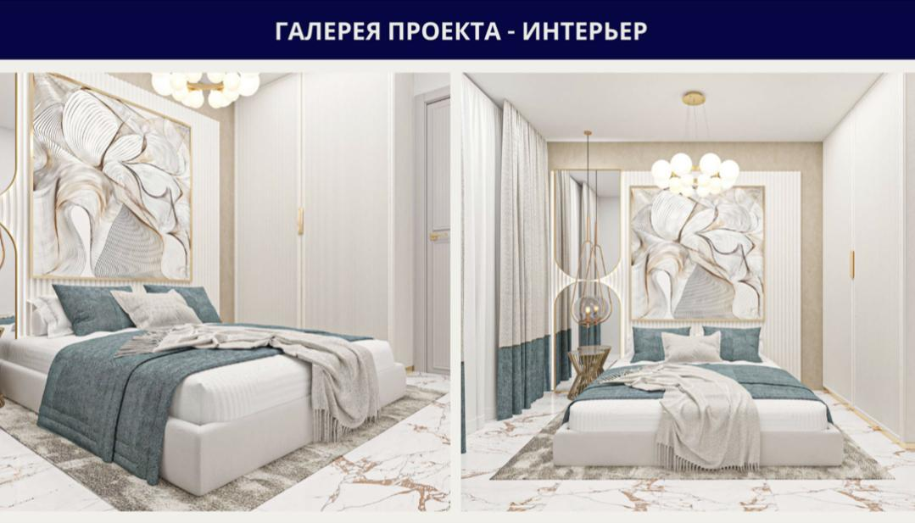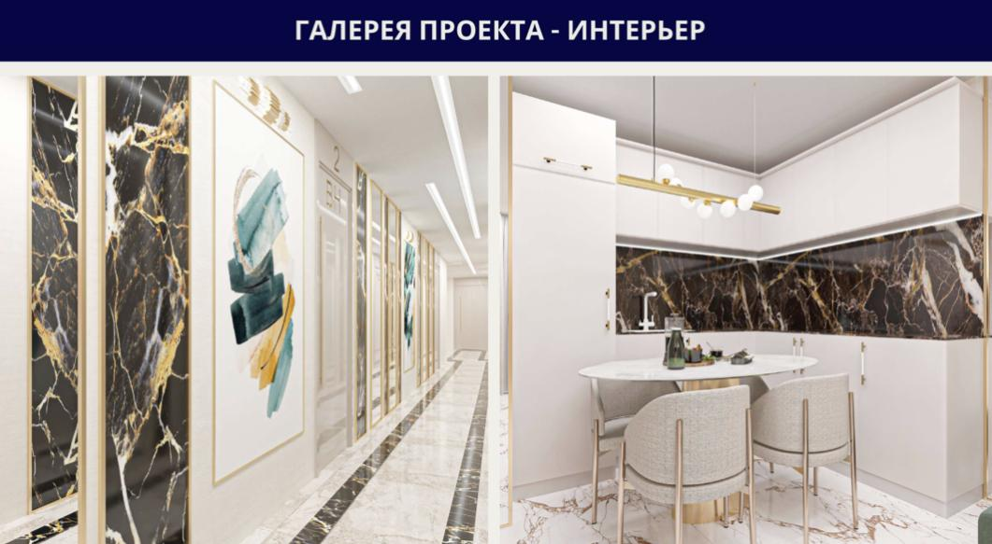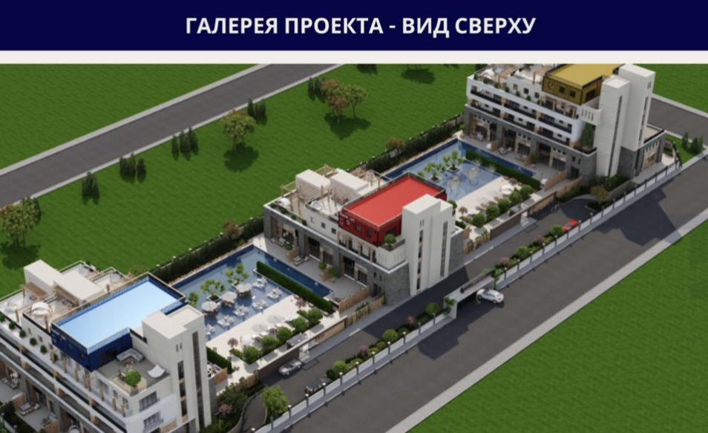

Все вышеперечисленные особенности влияют на качество и ликвидность инвестиций в соотношении с локацией.

На данный момент развиваются две стратегии развития рынка за периметром золотого квадрата, вдоль береговой линии побережья , и в направлении гор, где преобладают низкоэтажная недвижимость.
Культура строительства сегодня ведёт к созданию проектов с инфраструктурой 5***** , где есть все для времяпровождения, жизни и отдыха , спа, кафе, деловые и детские зоны , бассейн, прогулочная территория.
В среднем период строительства 1,5-2 года.

Важной особенность наличие возможности оплаты через криптовалюту. Особенность турецкого рынка- задавать мало вопросов о происхождении средств.

Среди партнеров есть разные динамики по официальной фиксации стоимости проектов при регистрации.
Здесь есть выбор компаний показывающихся 100%, также и 50/70% , в каждом случае есть плюсы и минусы. На рынке недвижимости существует имиджевый фактор и некоторые компании работающие 20-40 лет четко придерживаются высоких стандартов в долгосрочной перспективе. Среди клиентов инвесторы из разных стран.
Важно понимать, о присутствии и недобросовестных застройщиков или откровенных мошенников.
Мы проверяем текущую ситуацию каждой компанию официально и неофициально.

При интересе и наличии вопросов приглашаем на встречу для знакомства и переговоров.
Предварительно просим уточнить цели , пожелания , бюджет , срок окупаемости, страну

Одним из преимуществ нашей компании является эксклюзивные права на продажу объектов.
Villa TOR https://www.lasuperba.ru/
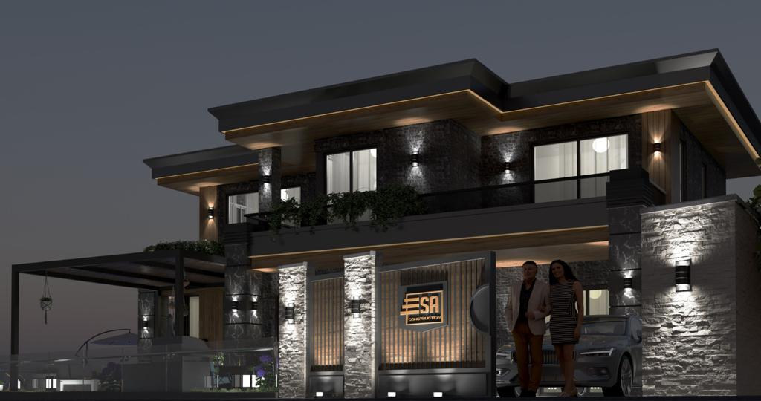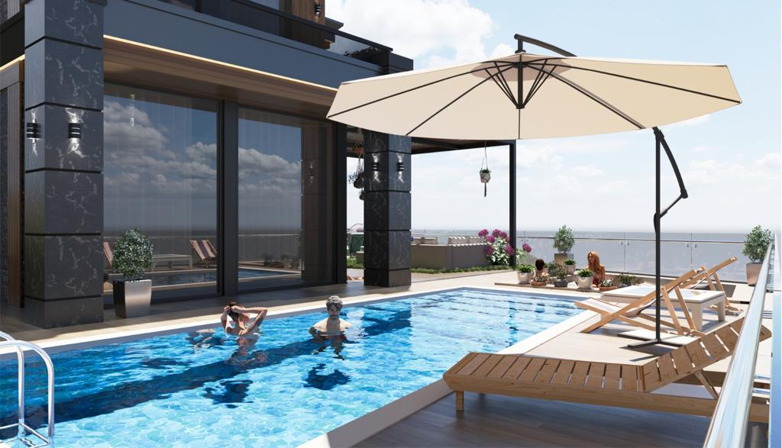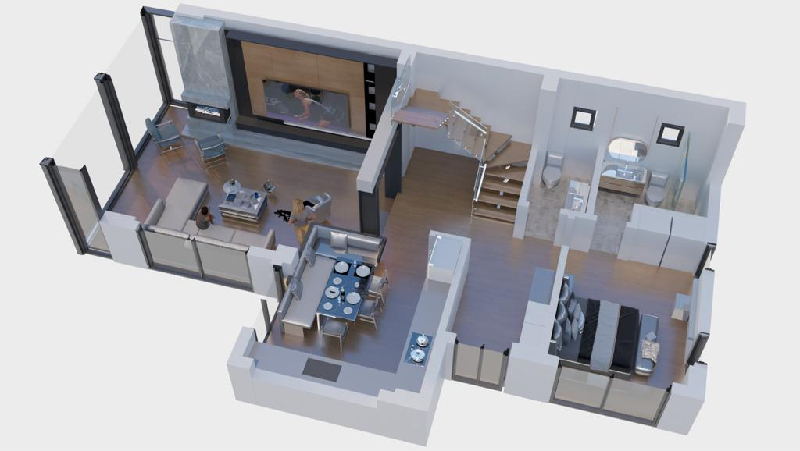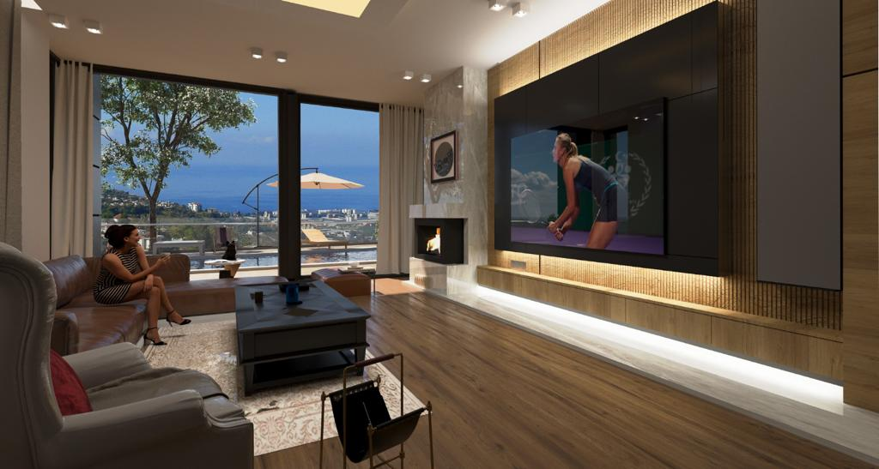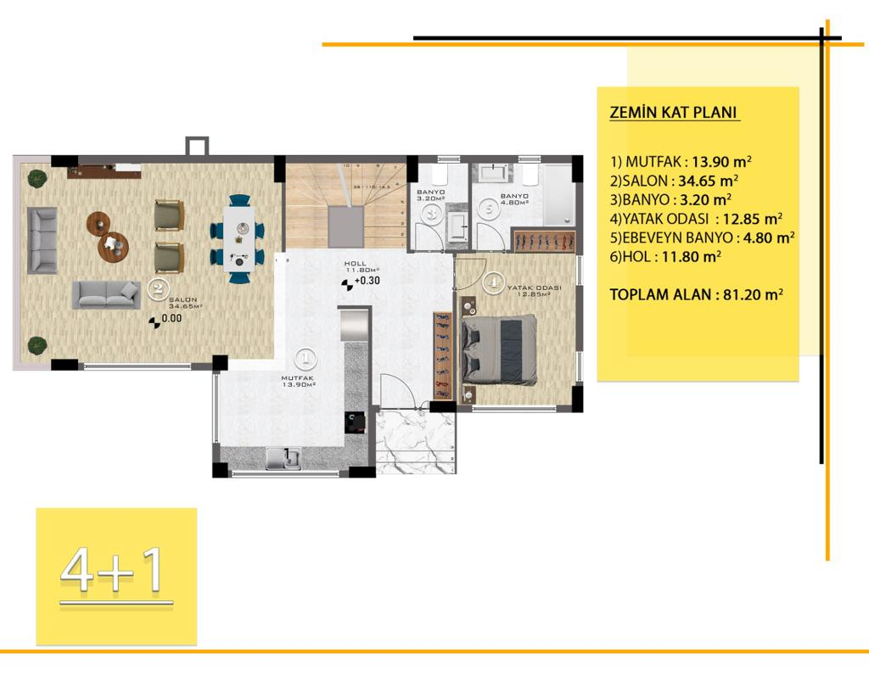

Бизнес Туризм
Организация встреч и переговоров по отраслевым направлениям, с привлечение госструктур, и лидеров рынка Турции и регионов.

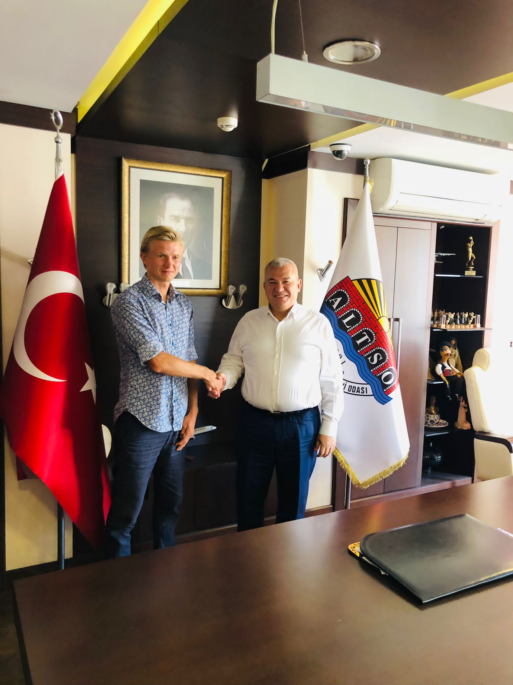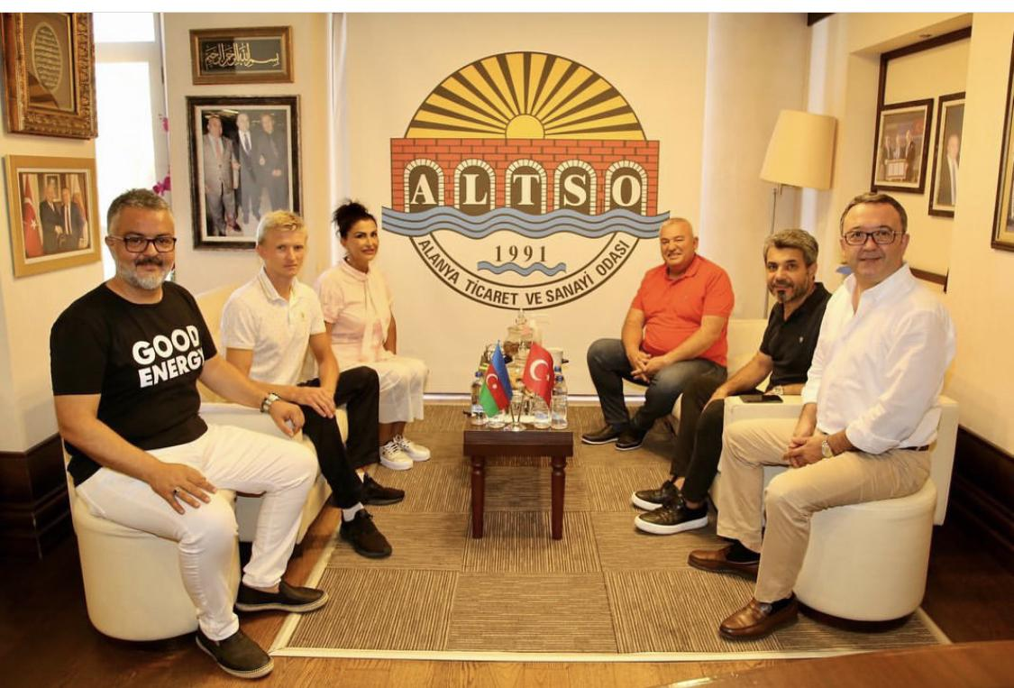

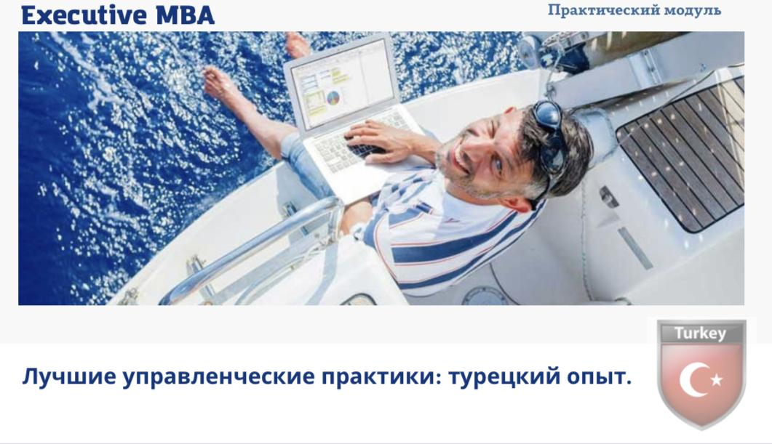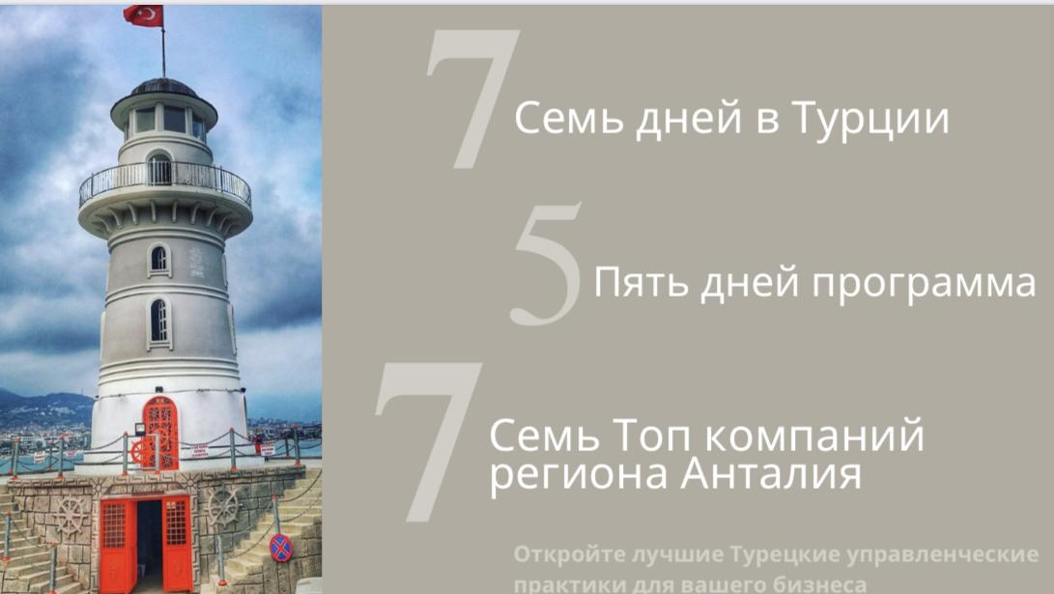

Бизнес тур в Турции, г.Аланья приняли участие 12 компании из Санкт-Петербург Россия, 2 компании из Узбекистана Узбекистан Самарканд, Коканд.
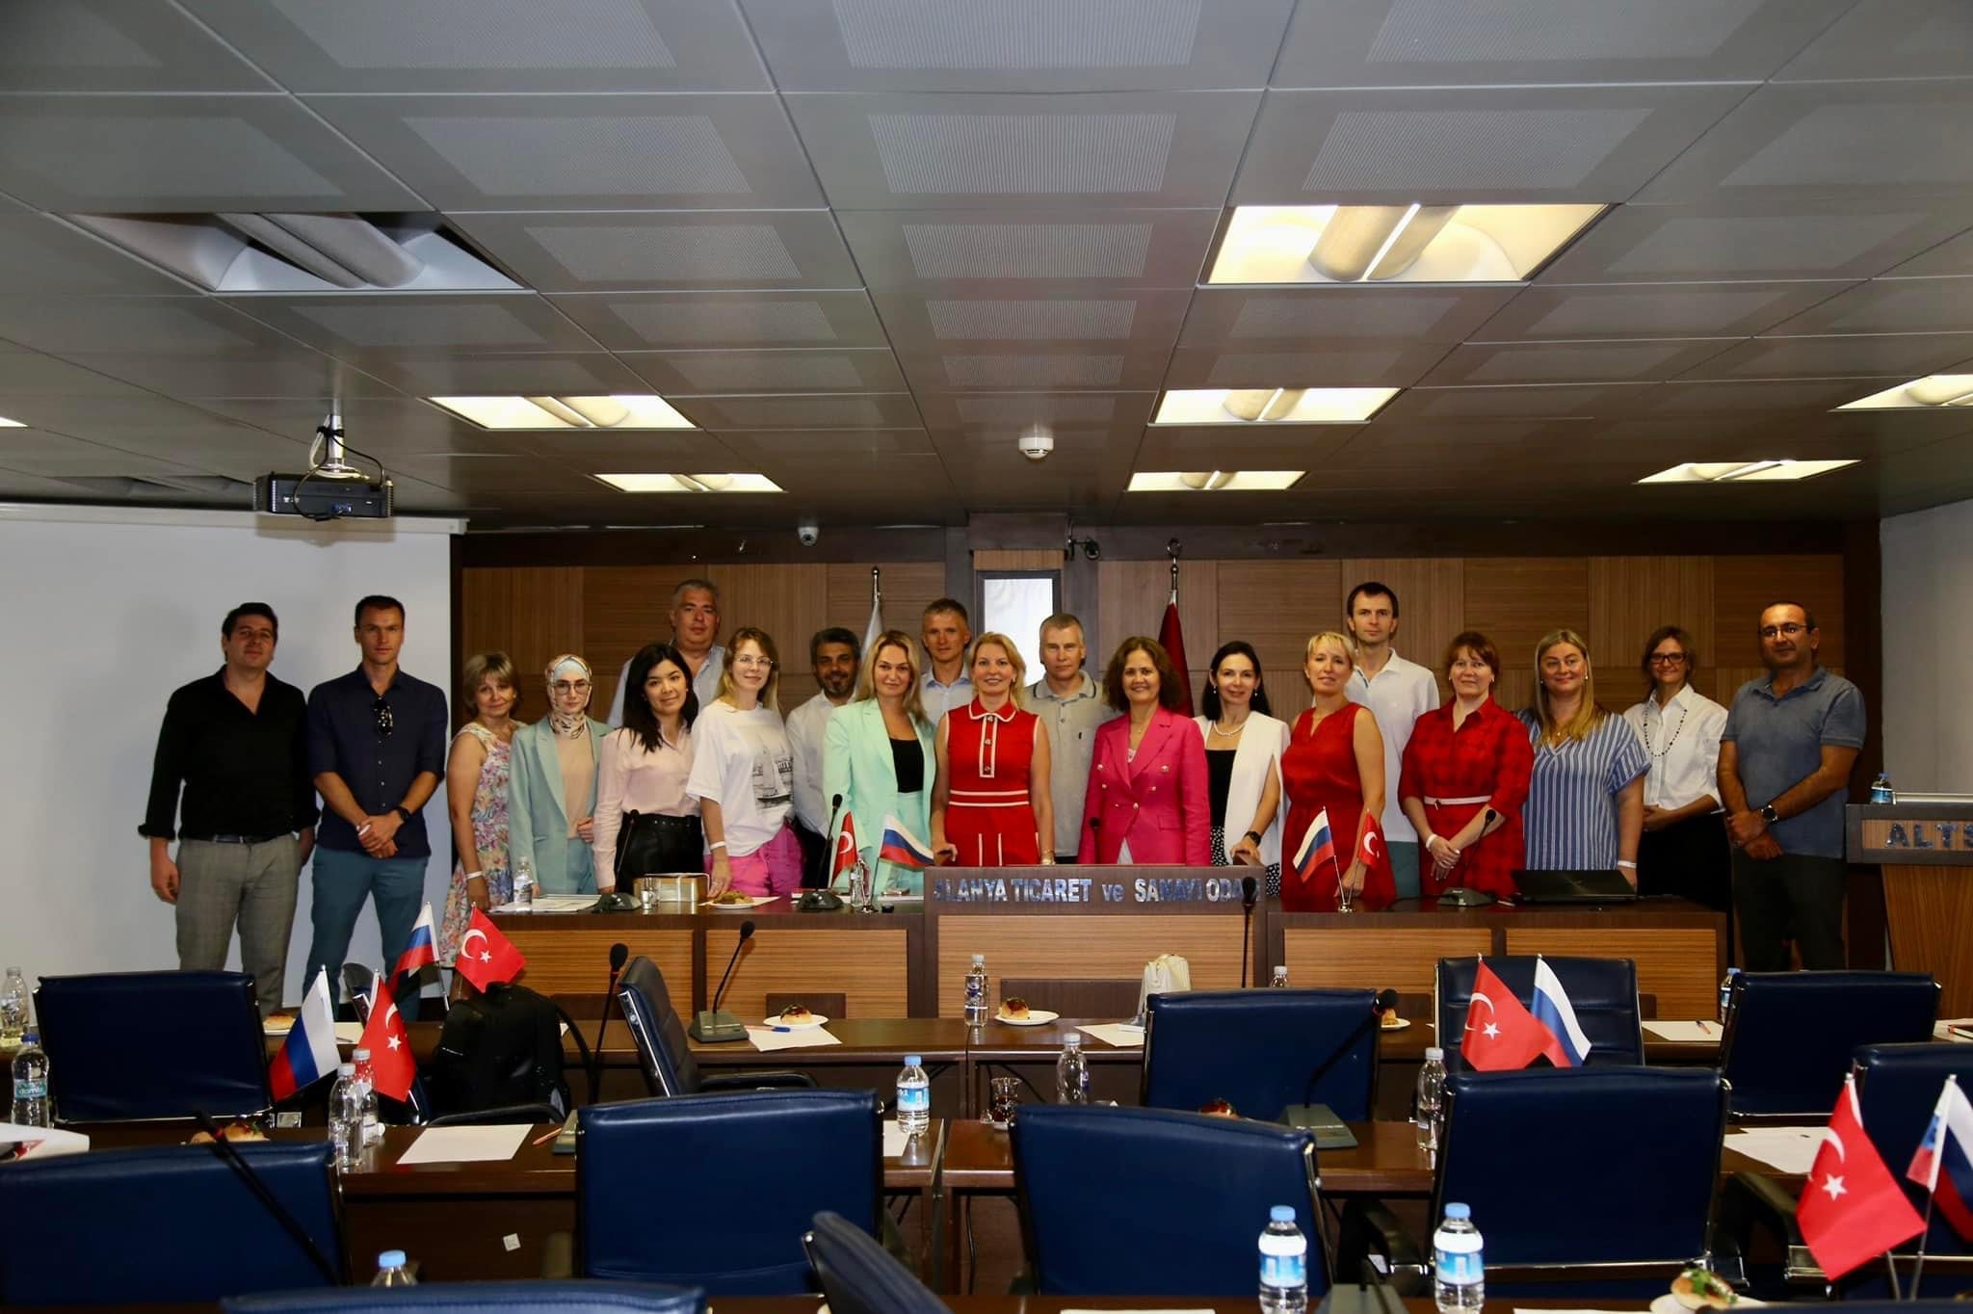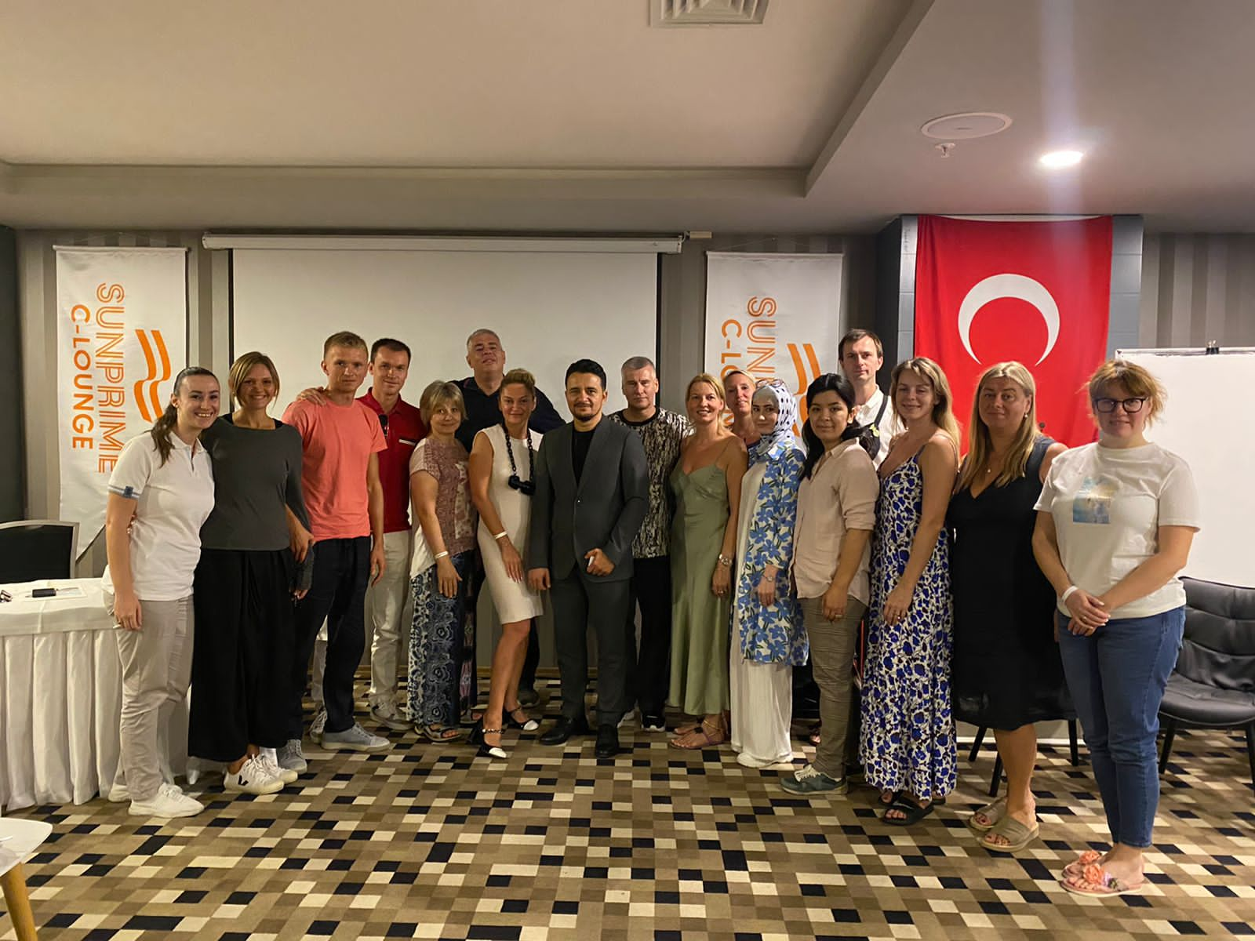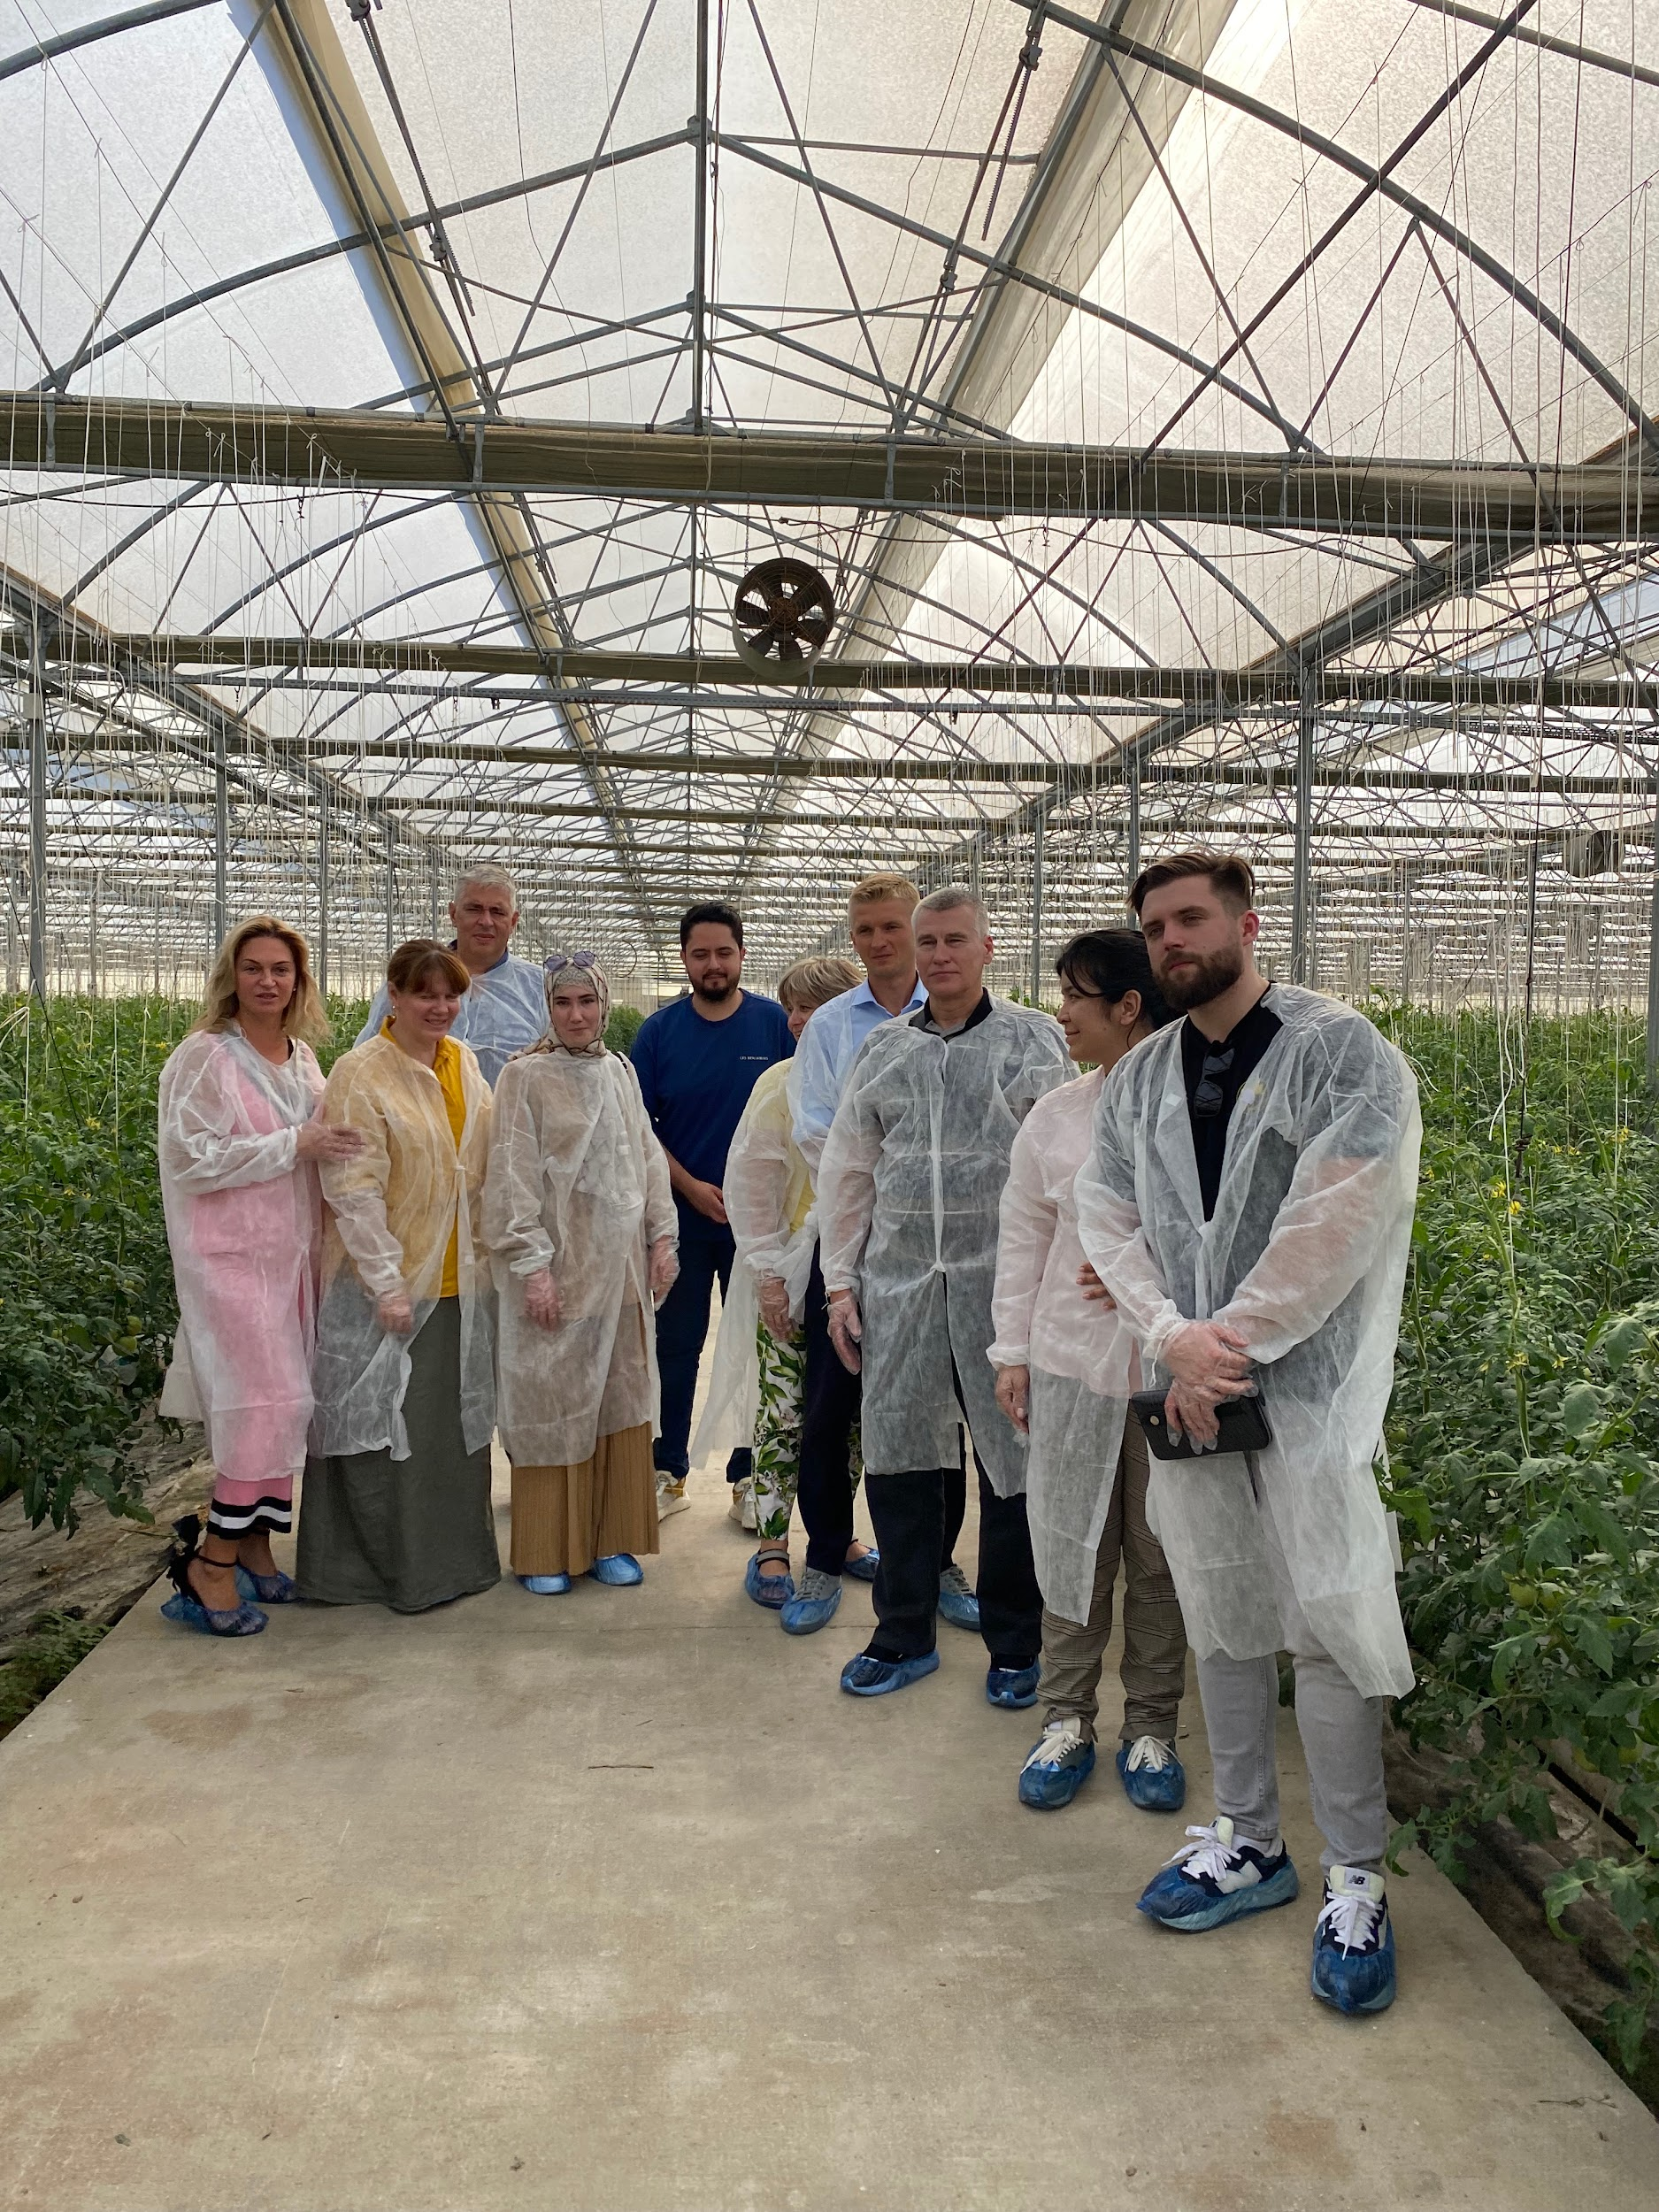
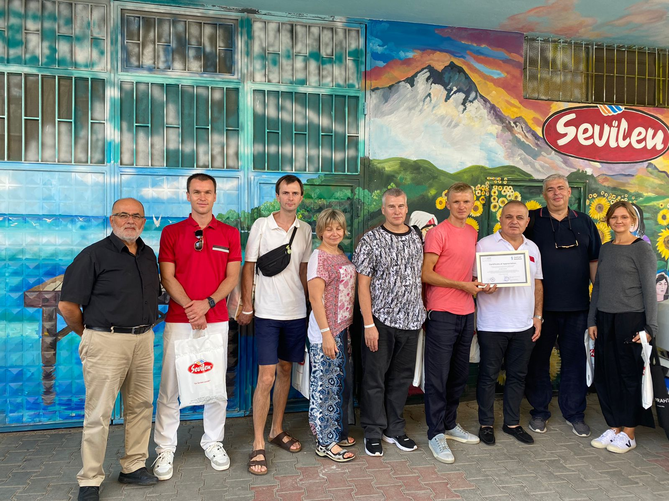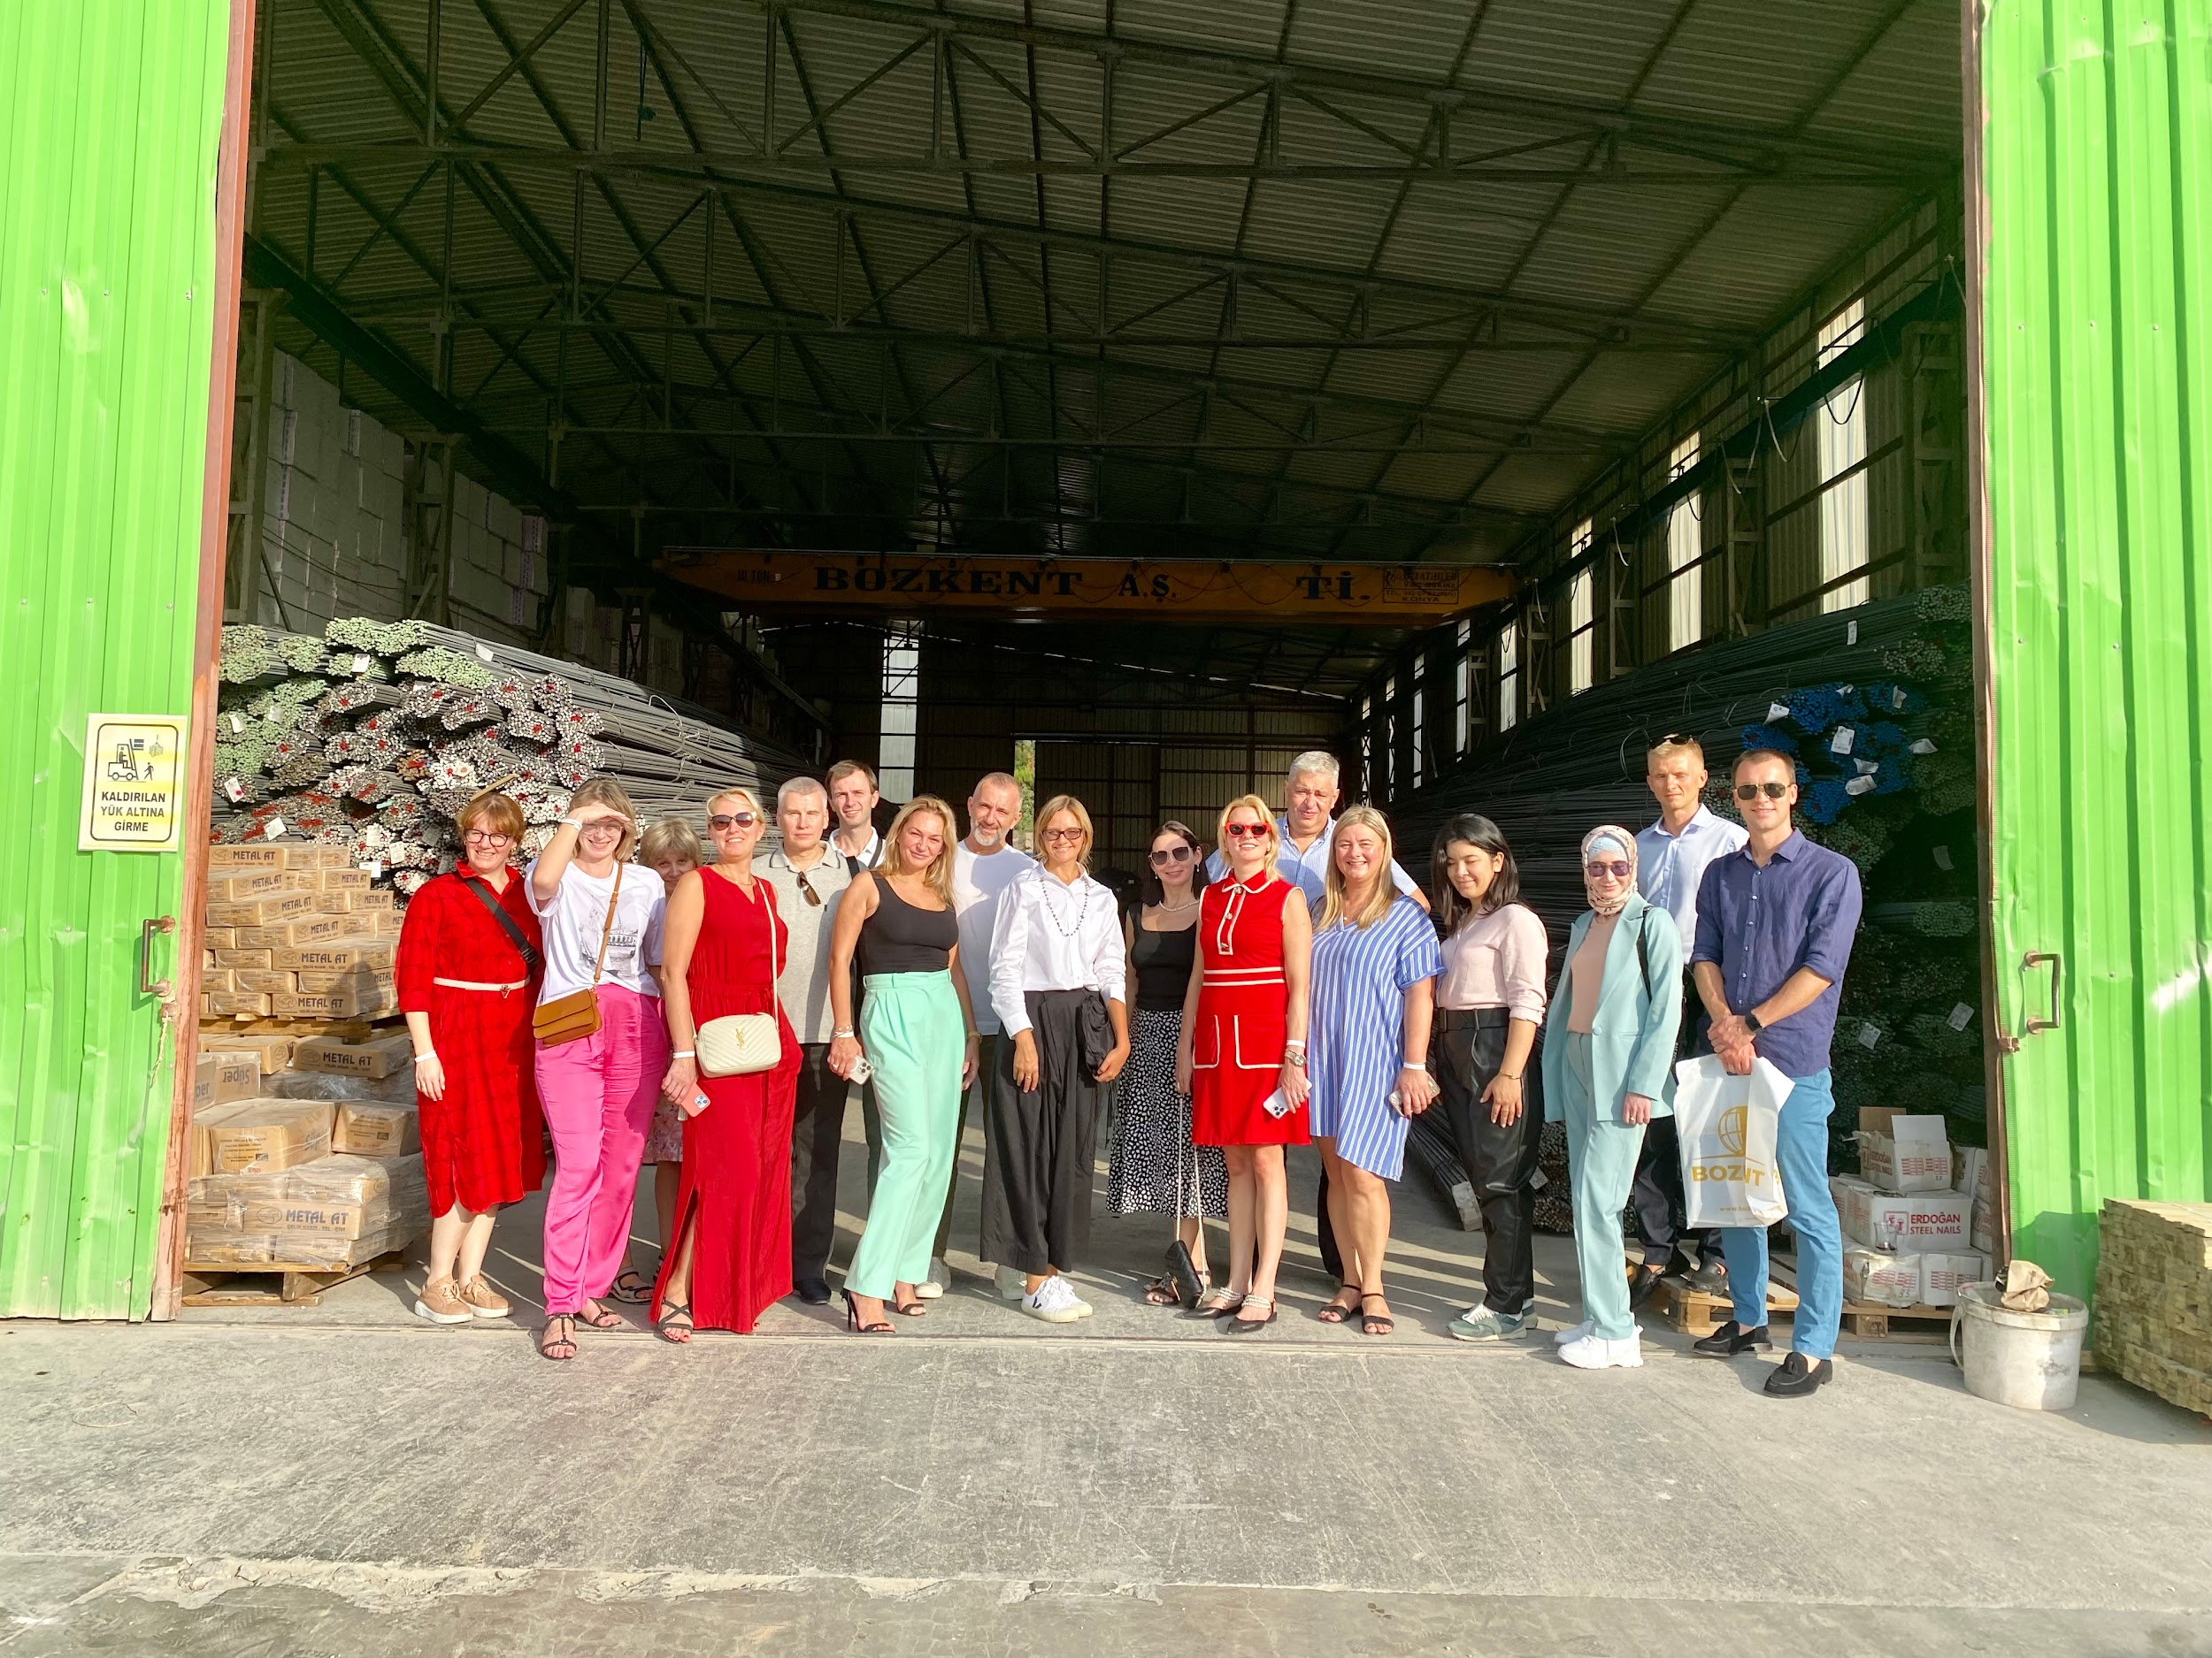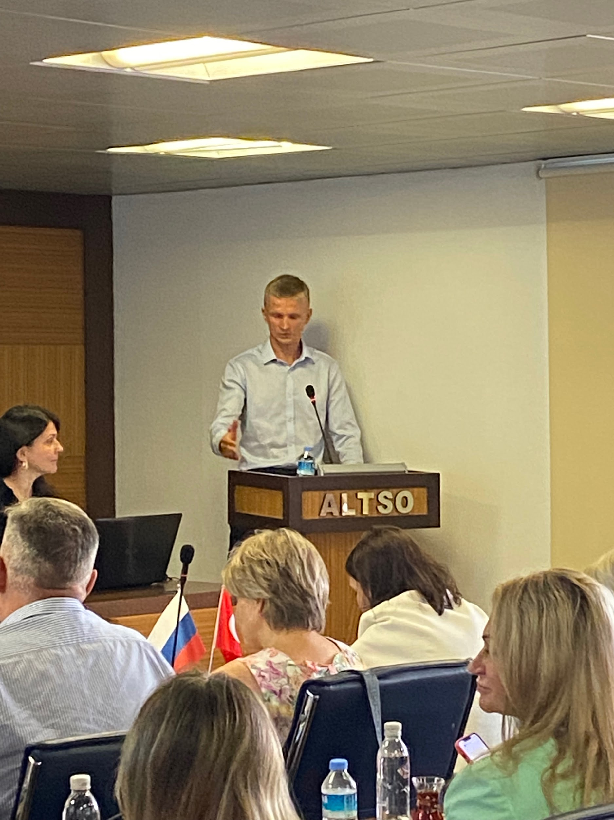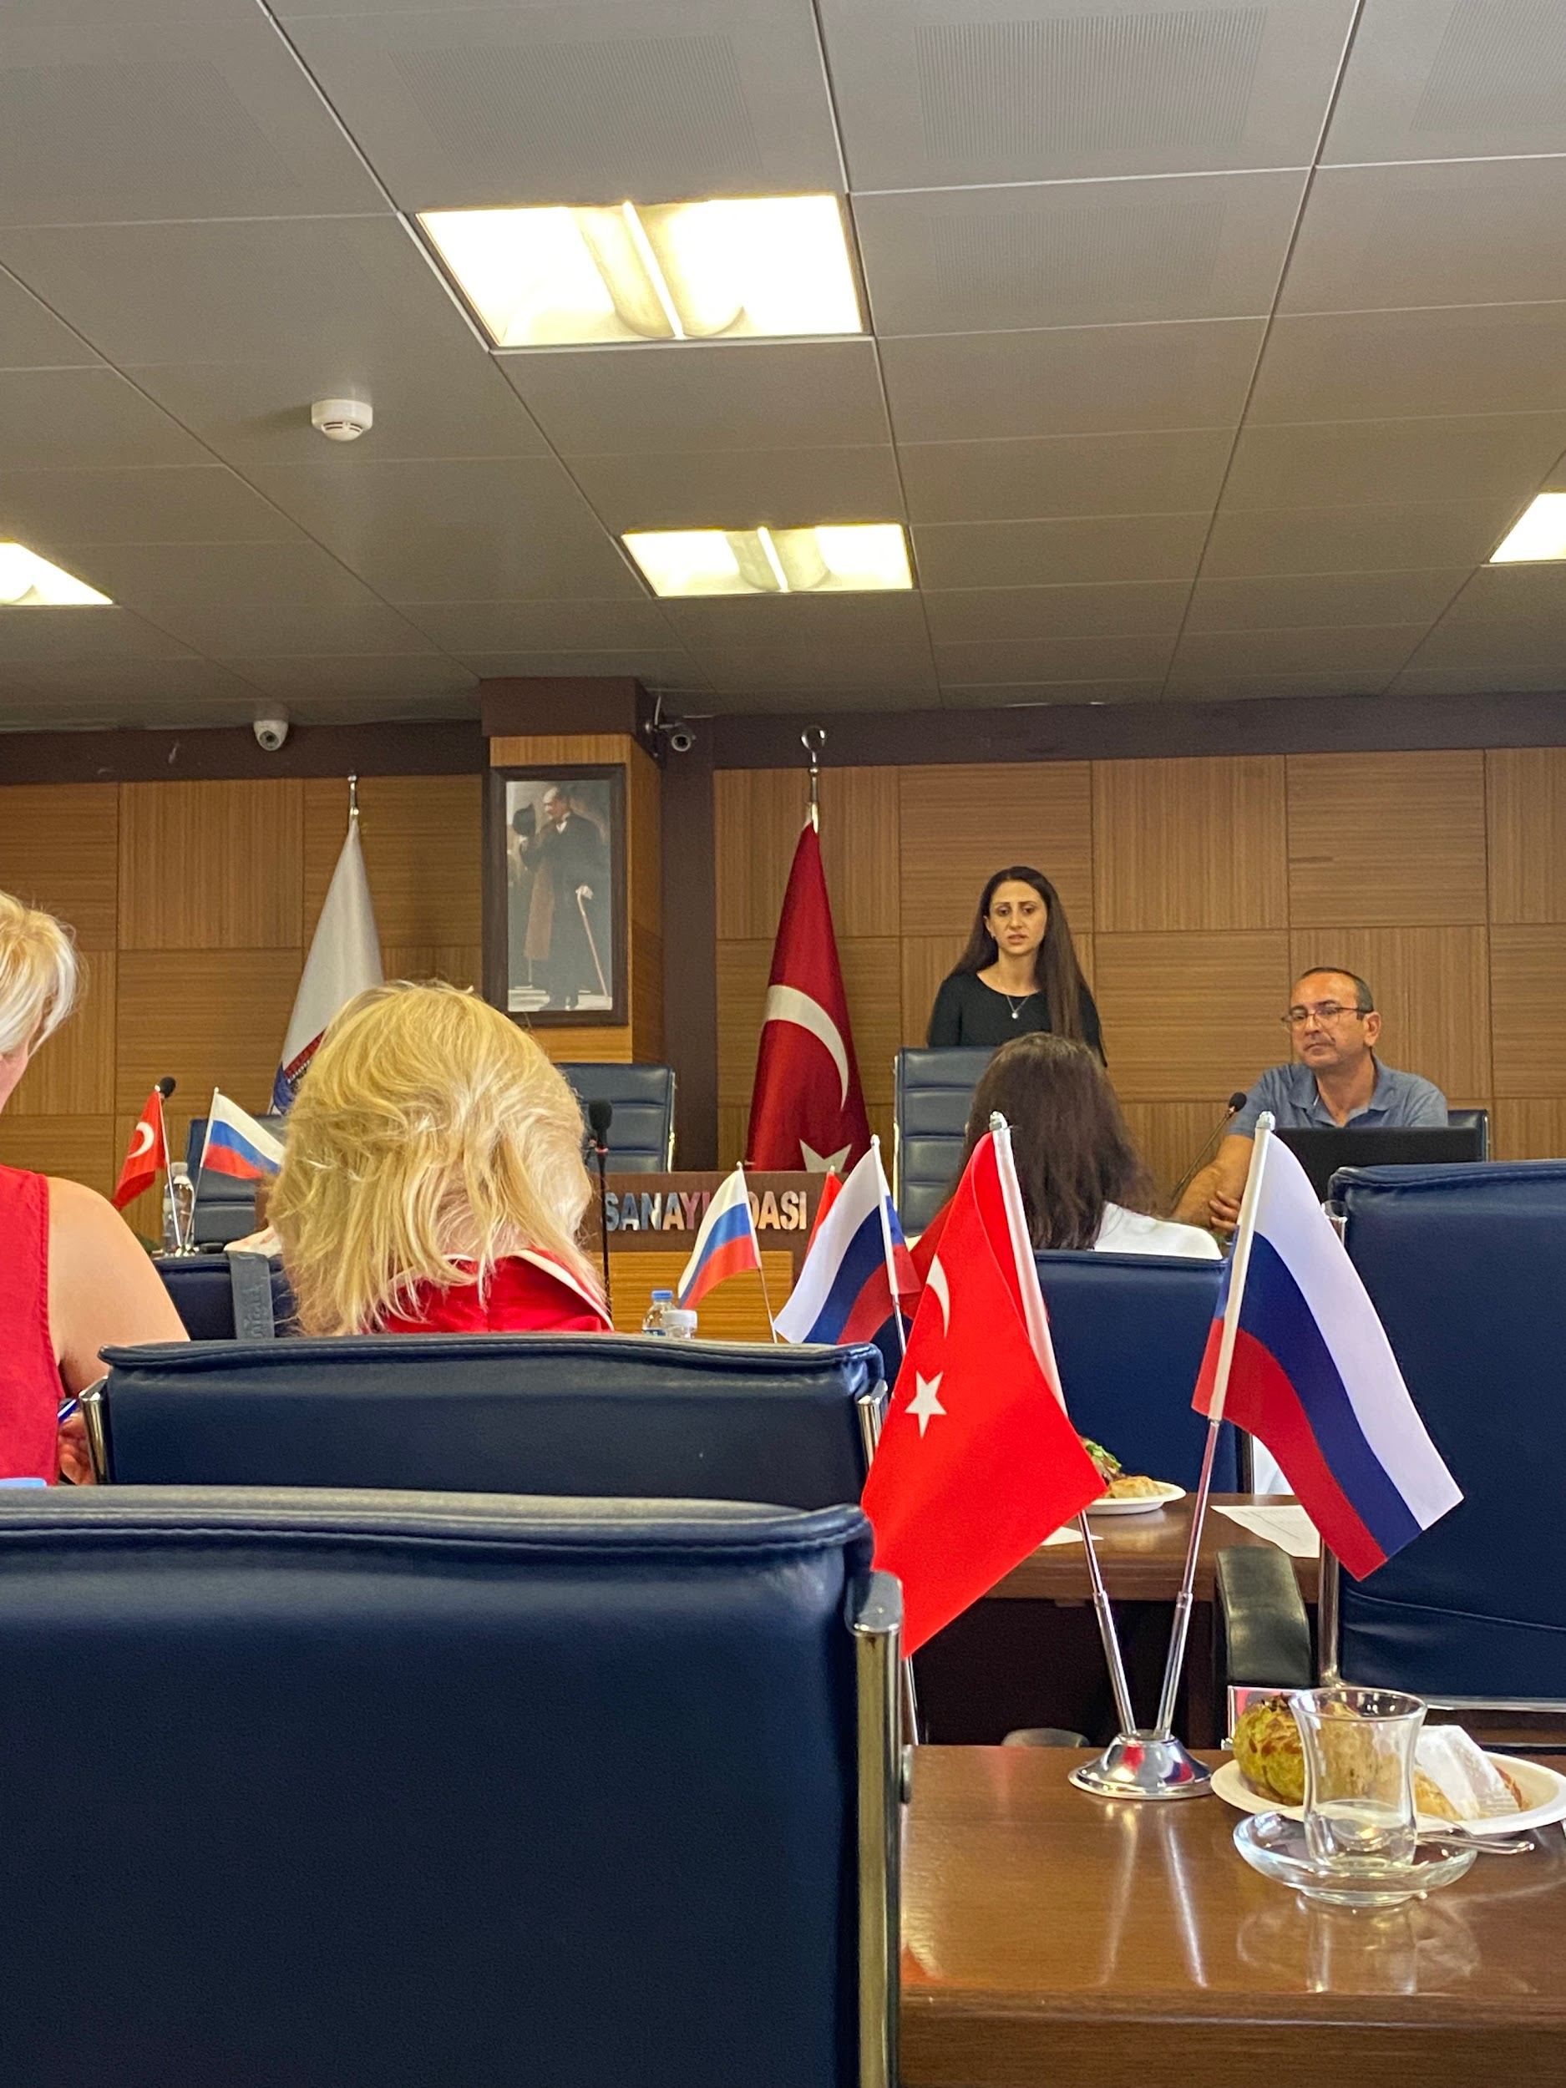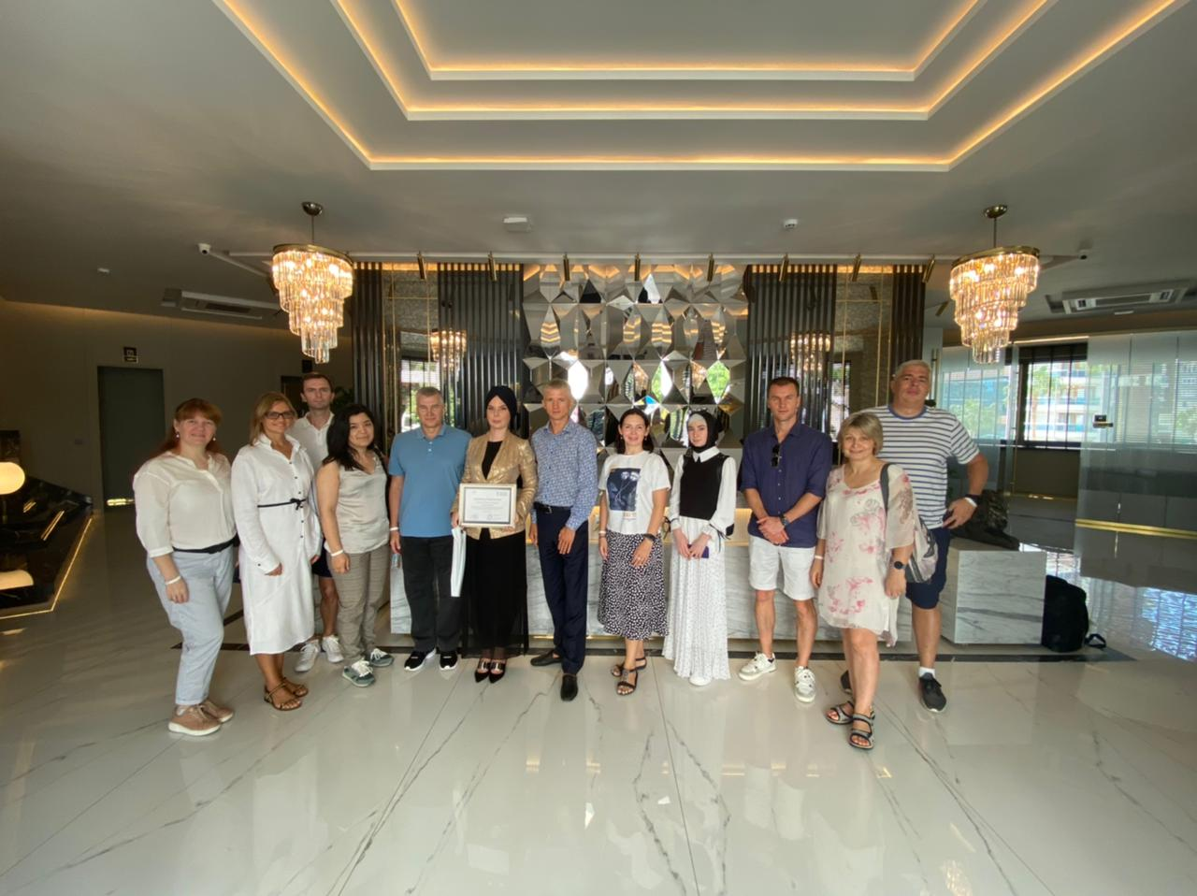

Торгово продуктовые операции

Организация переговоров, поставка товаров продуктов из Турции в Россию

Сопровождение сделок
импорт товаров , поиск товара, логистическое сопровождение.

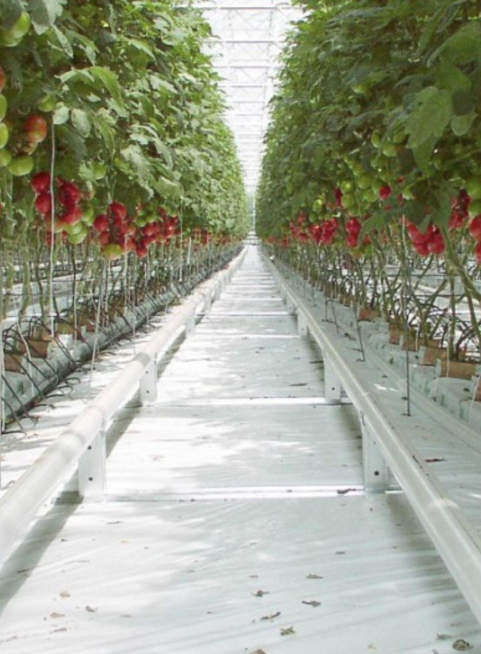
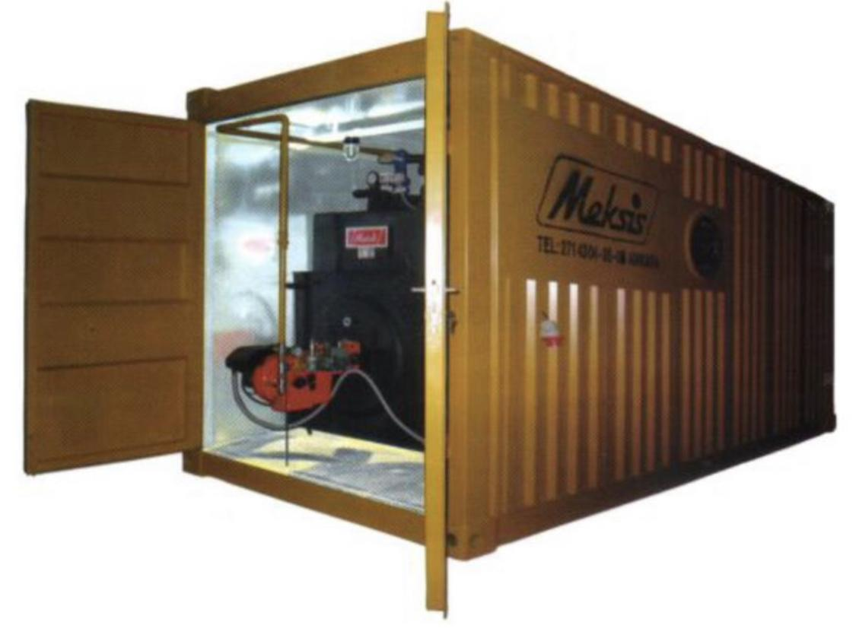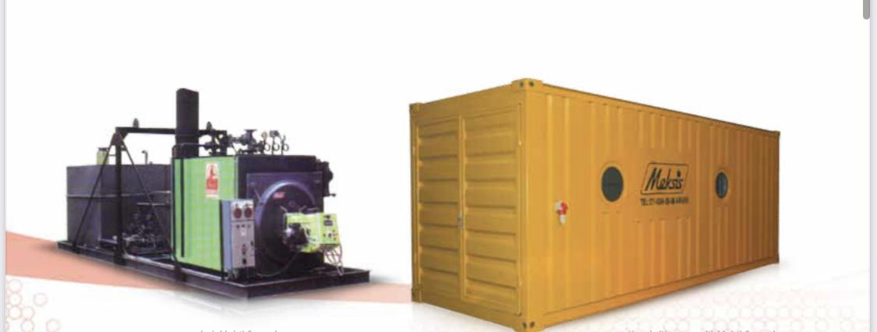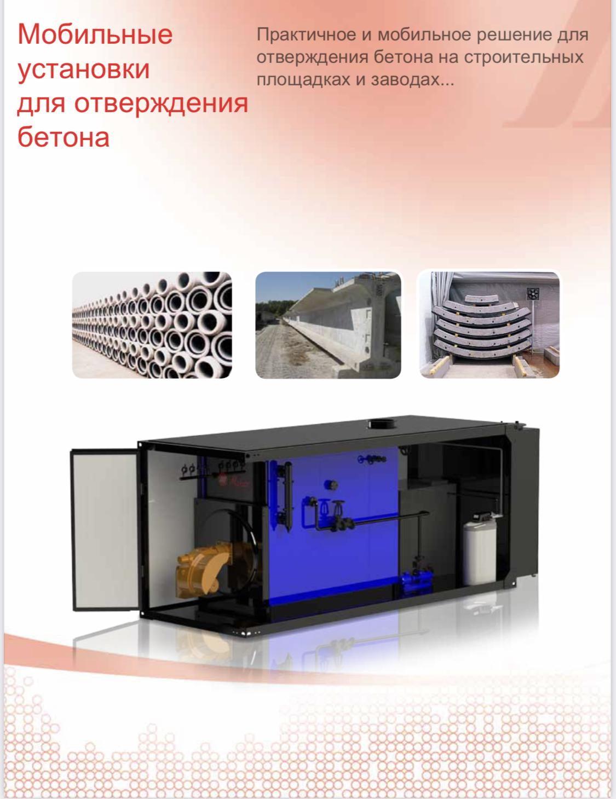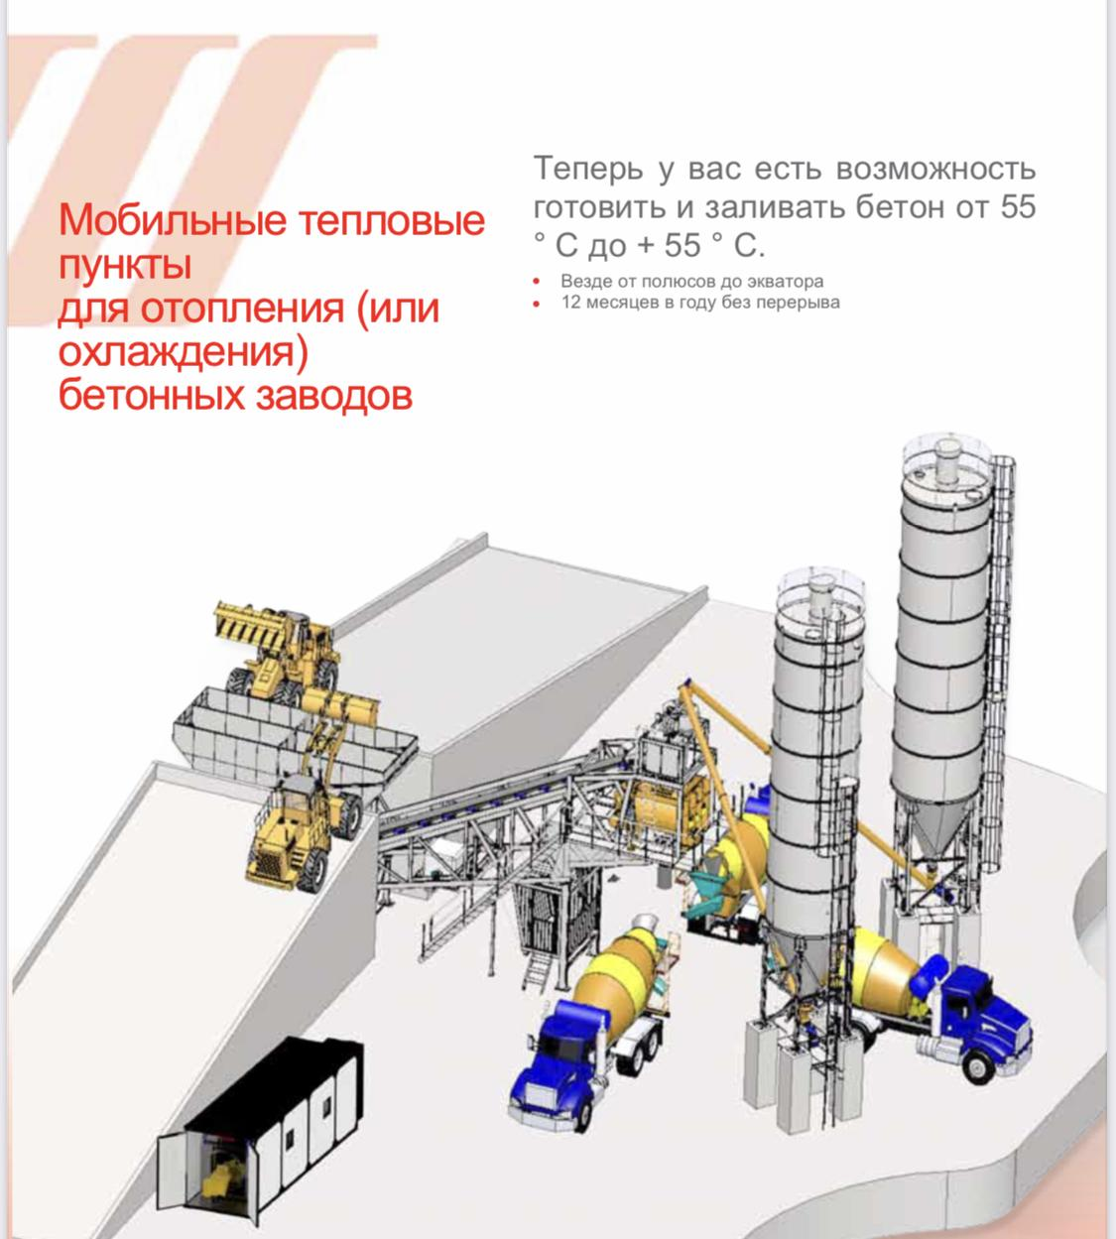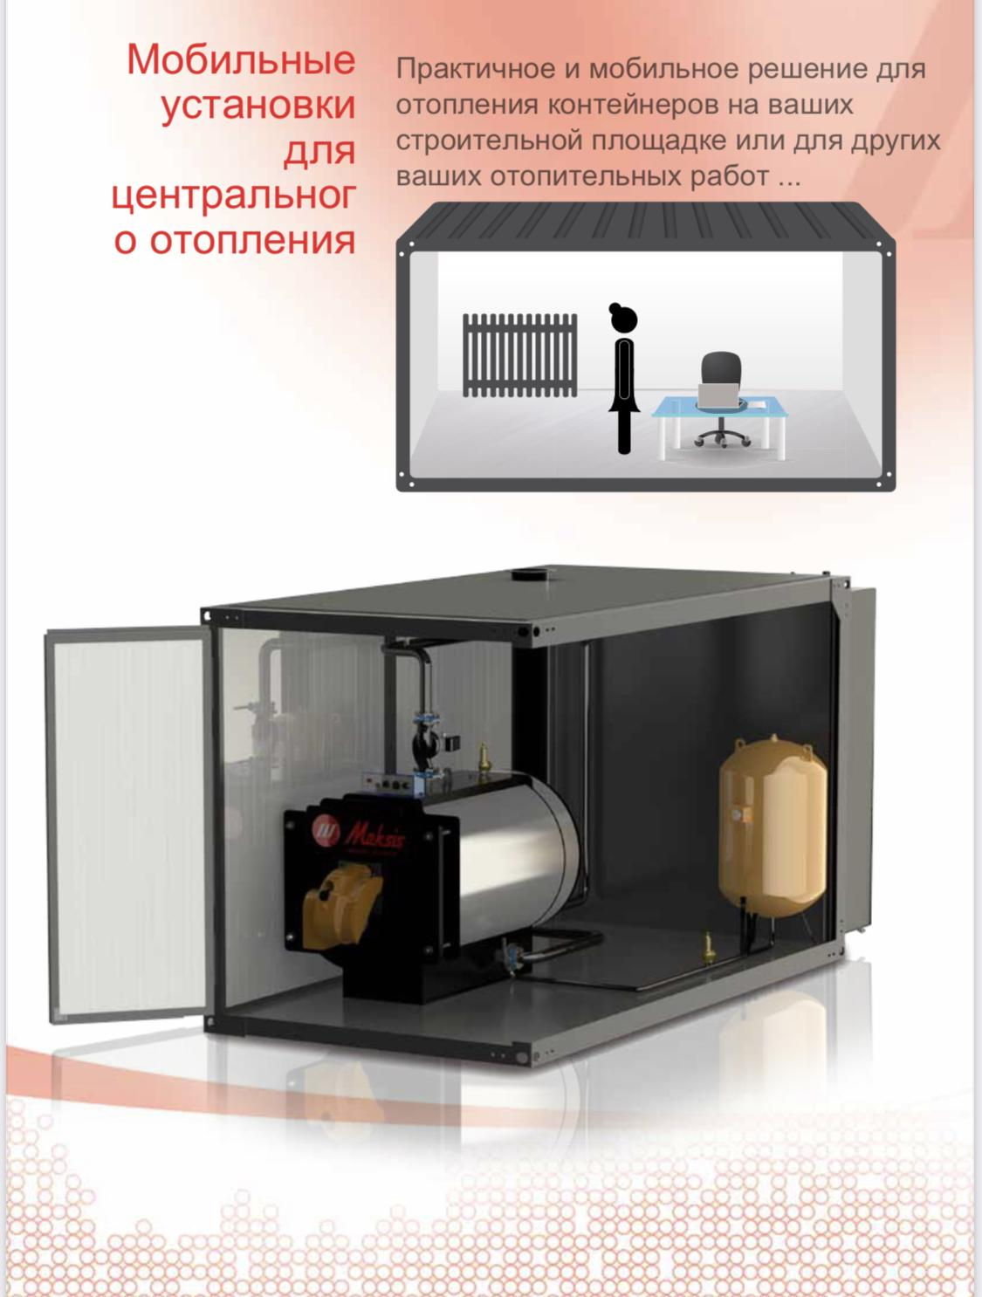

ХИМИЯ

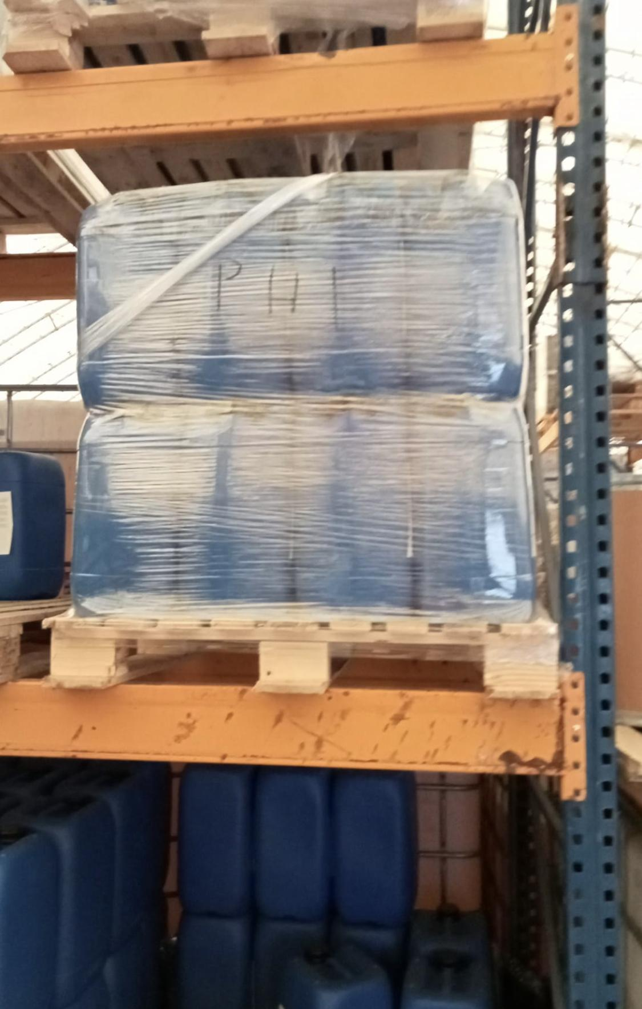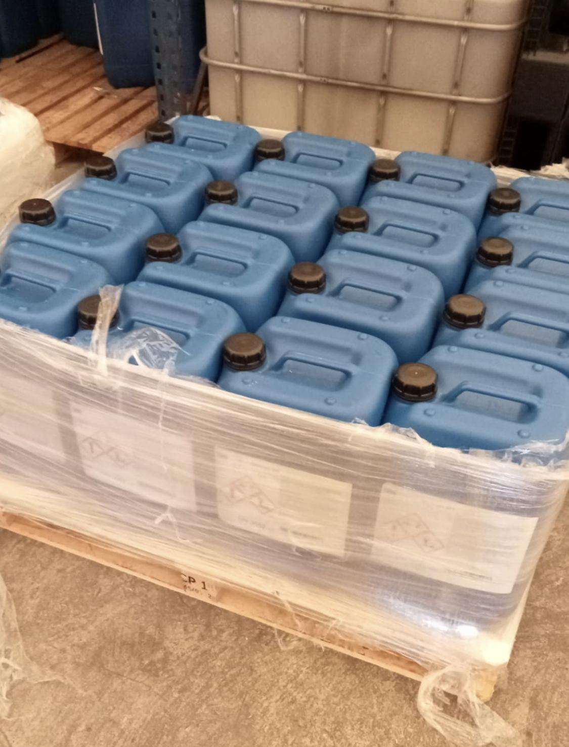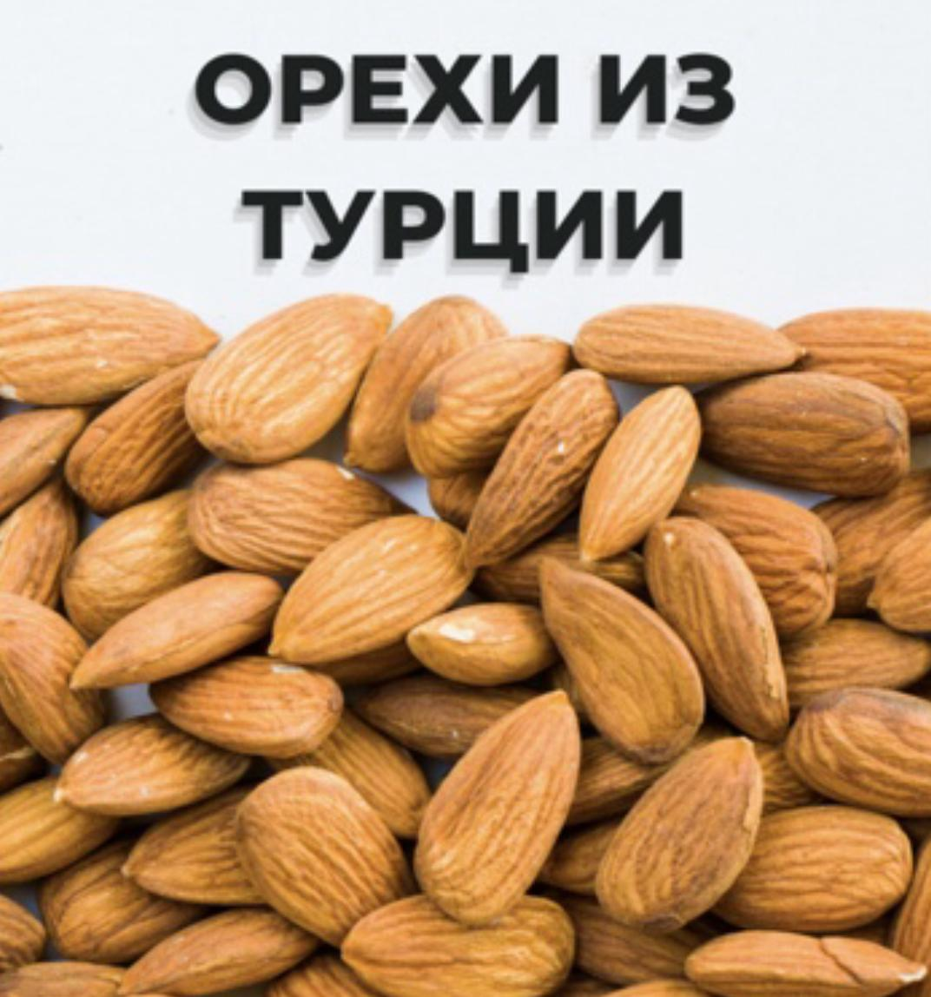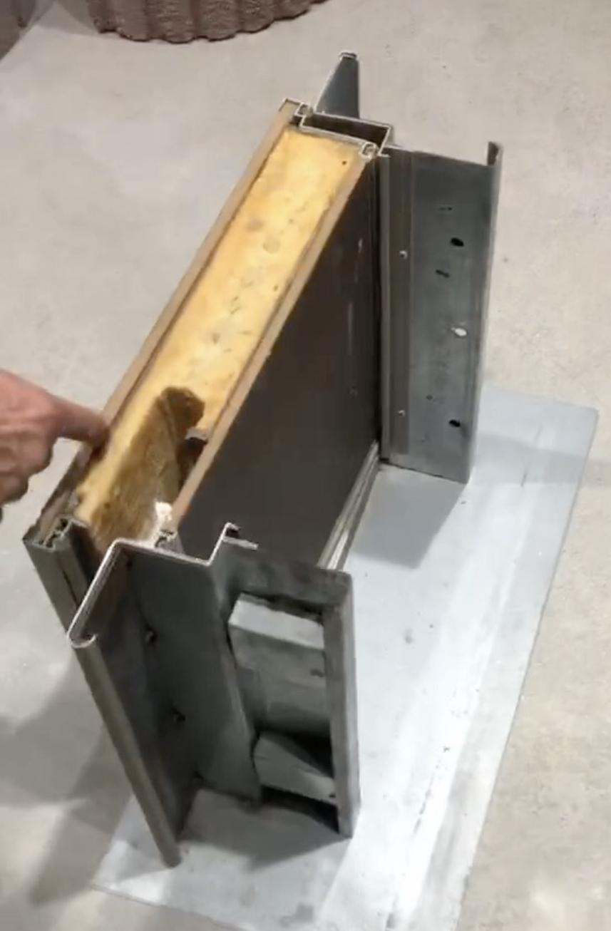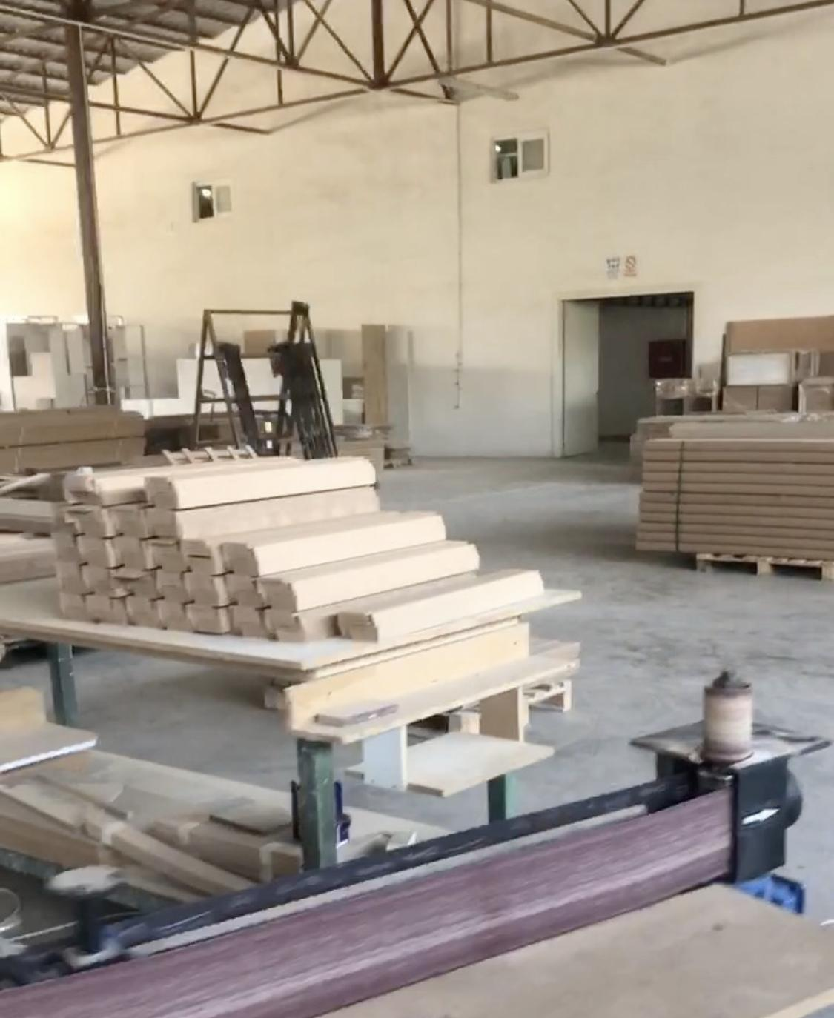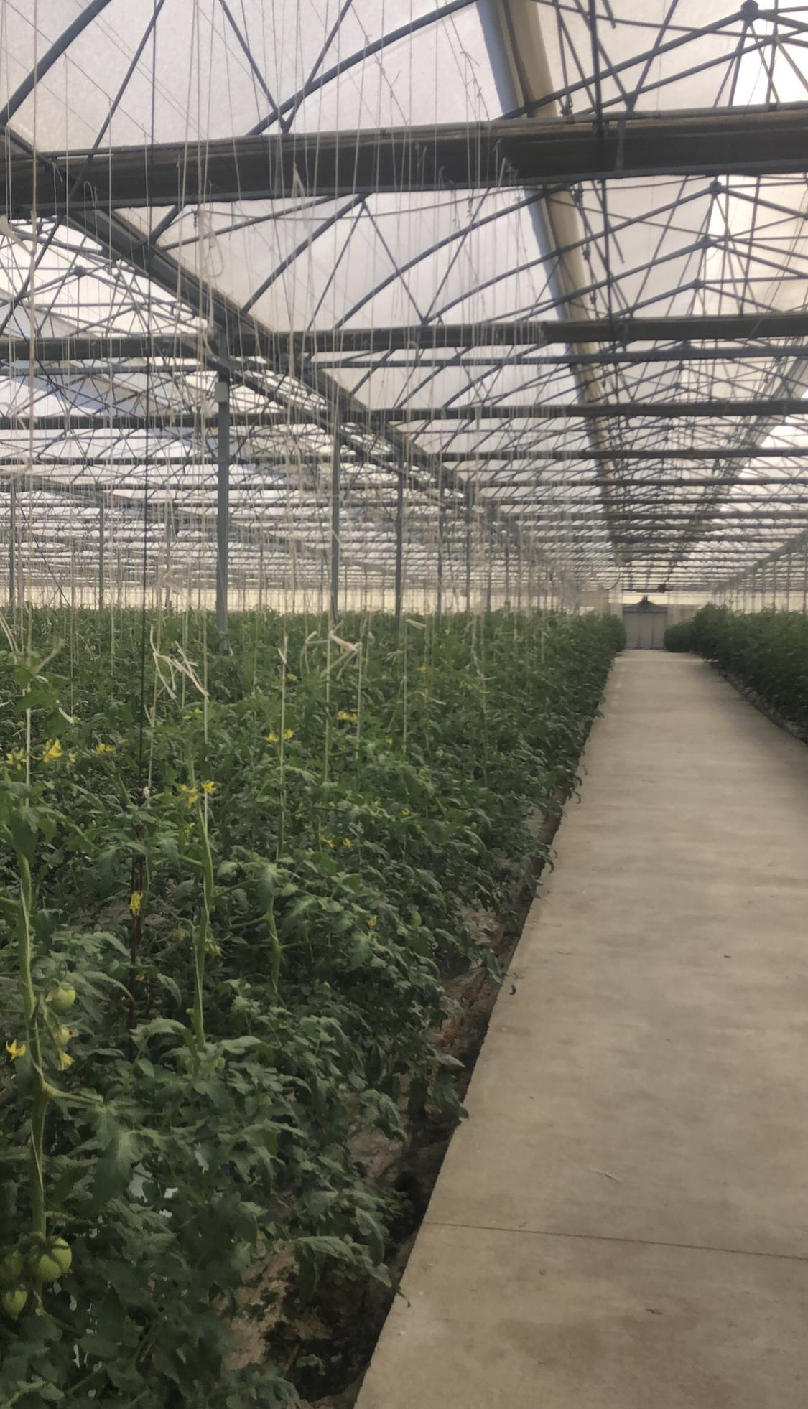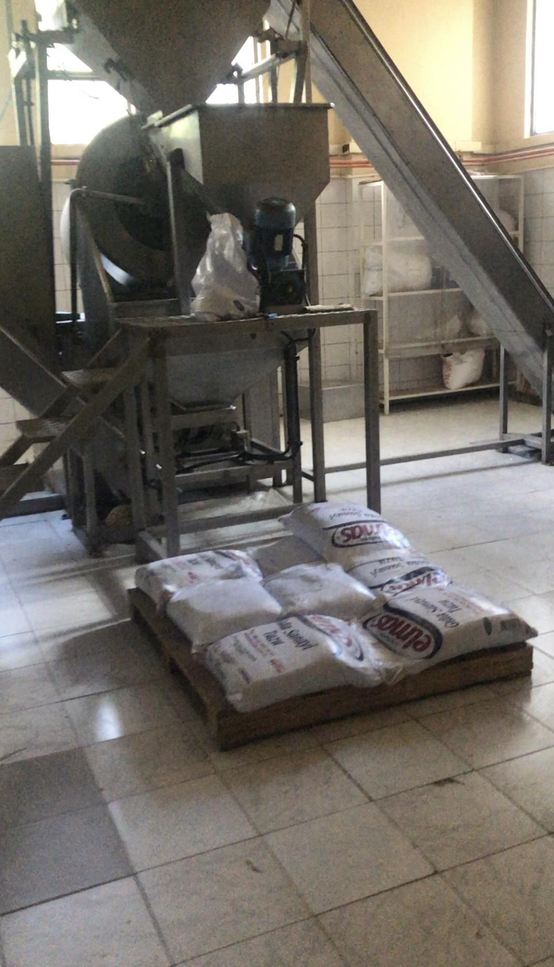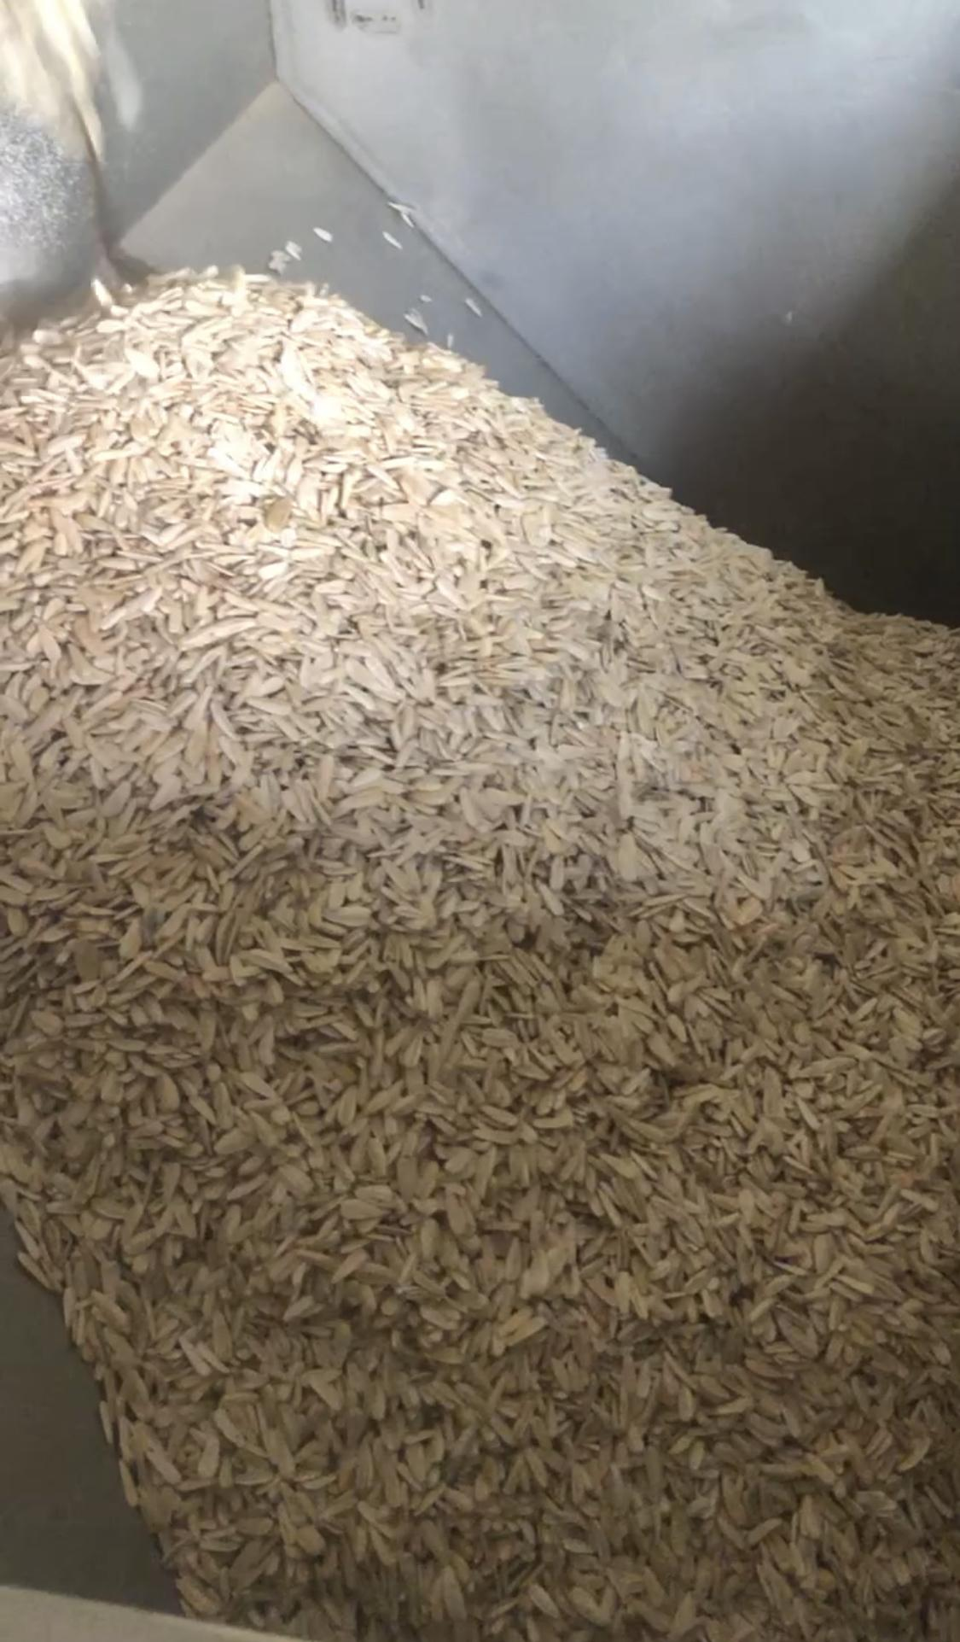

Эко масла
